**Дәріс 3. Linux – ядросы**. **ОЖ Linux-ты жүктеудің негізгі этаптары.** **LILO ( Linux Loader ) және GRUB ( Grand Unified Bootloader ) – ты жүктеу**

Жоспары :

1. Linux – ядросы
2. ОЖ Linux-ты жүктеудің негізгі этаптары
3. LILO ( Linux Loader ) және GRUB ( Grand Unified Bootloader ) – ты жүктеу
4. **Linux – ядросы**

Login бағдарламасы , жүйеде пайдаланушыларды тіркеуші , тек қана сол уақытта , қашан өзі жүйе толық даярлыққа келтірілген және әдеттегі тәртіпте жұмыс істейді . Алыс компьютер қосуынан кейін лезде емес мынау болады : Linux - разы күрделі жүйе , объектілер қайсының шапшаң жадқа тигізеді емес өздері өзімен , ал тиеу барысында . Өзі сатылы тиеу - процес : компьютер мінез-құлығы әртүрлілерді әр түрлі тиеу кезеңдерінде анықталады адамдармен - өңдеушілерді жүйелік әкімге дейін аппараттық құрастырушының . Көрсетілушілер жүйеге иілгіштік талаптары , мүмкіншіліктер тәуелділікте оның күйге келтіруін өзгерту аппараттық құрастырушының , арқасында қажеттілік әр түрлі мақсаттар шешу бірдің және ананы ғой сатылы компьютерді тиеу процесін да істейді : келешек жүйе профилі алдымен анықталады , ал мынау содан соң профиль іске асады .

Бастапқы кезең жалпы тәуелді болмайды ананың , қандай операциялық жүйе компьютерде анықталған , өз әрбір операциялық жүйеге үшін - кезеңдерді ұсыныс жасайды шешімдер - үлкен бөлімнің , өзара алмастыратындар . Мына сатыны ( бастапқыны ) тиеумен досистемнойды ат қоямыз . Айқын кезеңнен бастай , компьютер тиеуі басқарылады самой Linux , мына сатыны утилиттар , сценарийлар және п . т . қолданылады ( аяқтайтынды ) жүйелік тиеумен ат қоямыз.

Қосудан кейін лезде классикалық сәулет компьютер шапшаң жады қыз сияқты таза . Үшін ананың жұмыс істеуге бастау үшін , процессорға қайсыбір бағдарлама ең болмаса қажетті .

Мынау тұрақты есте сақтайтын құрылғыдан еске түсіру мақсатымен бағдарлама автоматты толтыра артылады , ПЗУ ( немесе , read - only memory ), қайсыны ол 1)< http өзгермейтін түрде үзілді-кесілді тізімге кіргізілген :|| www . ru intuit . | department | os | linux |10| footnote .1.1. htm >. мамандандырылғандарды компьютерлерде ( мысалы , арзан ойындықтарды қасына тақап қойылғандарда ) барлық , не пайдаланушыға керек , ПЗУға нақ жазылады ( жиі ауысымды ), және бағдарлама жіберілуімен тиеу одан заканчивается .Жалпы тағайындау компьютерлерінде әдеттегі ПЗУдан бағдарлама пайдаланушыға ештеме пайдалымайды : ол - , және әрқашан бәз-баяғы істейді . Болады ПЗУдан бағдарлама мінез-құлығы сәл өзгерту , - жад тап осы , жазылған операция жасай ( кейде оны атайды ). көлем - жадтың өте - , ал тап осылар автономиялық электр коректену шотының артынан компьютер сөнуінен кейін одан аман сақталады ( ереже сияқты , батарейкадан сияқты сағаттық ).Не бастапқы бағдарлама мынау тиісті білу ? Негізгі құрылғылар танып қалу , қайсыларды басқа - керек пайдаланушыға - бағдарлама мүмкін жазылған , еске түсіру мақсатымен мына бағдарламаны толтыра артуға білу және орындалу оған тапсыру , сонымен қатар интерфейс сүйеу , өзіне меншікті NVRAM . күйге келтірулер мүмкіндік беретін алмастыру , мынау бір бағдарлама емес тіпті , ал ішкі программалардың жиыны , әрекеттестікпен шұғылданғандардың әр түрлі құрылғылармен енгізуді - шығаруды - қалай аналармен , қайсыларды бағдарламаларды сақтала алады ( қатты және иілгіш тегеріштер , магниттік баудың және желілі карта тіпті ), дәл осылай және аналармен , арқылы қайсылардың пайдаланушымен қатынасуға болады ( тапсыру жүйелі порттары тап осылардың - егер консоль терминал , жүйелік клавиатура қосу мүмкіншілік бар және видеокарта - үшін қарапайым арнайы жұмысшы станциялардың ). мынау ПЗУда ішкі программалардың терімі әдеттегі аталады ( basic input - output system ).

BIOS . қысқарту " Basic Input - Output System ", ПЗУда ішкі программалардың терімі , арналғандардың компьютер сыртқы құрылғыларына низкоуровневогомен қарапайым рұқсаттың артынан . Бастапқы тиеу тек қана барысында замандас соналарға қолданылады .Мынау ноль жүйе тиеу кезеңі ат қоюға болады , дәл осылай қалай емес қандай жүйенің ол тәуелді болмайды . Оны мақсат - анықтау ( пайдаланушы мүмкін , арқасында ), қандай құрылғыдан тиеу жүреді , бағдарламаны - тиеуші арнайы одан толтыра арту және оның жіберу . Мысалы , анықтау , не құрылғыны тиеулер - қатты тегеріштің артынан , мына тегеріш ең бірінші секторы есептеу және бағдарламаға басқару тапсыру , саналған облыста орнында болады .

Жиірек барлығы алғашқы диск тұлғалы тиеушіні - бағдарлама мөлшері , ноль кезеңнен кейін басқару беріледі ,- өте - . Мынау бағдарламалардың ұқсас ру әмбебаптығы талаптарымен байлаулы . Тегеріштен секторлармен болады тап осы салыстырып оқу , мөлшер қайсылардың диск тұлғалы құрылғылардың әр түрлі үлгілері үшін айырады ( килобайт жартысынан сегіздің немесе тіпті көбірек ). сонымен қатар , егер бір есептеу , бірінші , әрқашан тегеріш секторы болады біреумен ғанамен және анамен ғой тәсілмен , анау оқу командалары бірнеше сектор әр түрлілерді әр түрліше құрылғыларда көріне алады . Көбірек бір сектордың емес әдеттегі сондықтан алғашқы тиеуші орынға ие болады самом тегеріш басында , оның тиейтін секторында .Егер көбірек алғашқы тиеуші болды , ол , сірә , және өзі тәртіпке сала алар еді , қайда операциялық жүйе түйіні орнында болады , және тұман оның дербес есептеу , жадта орналастыру , басқару оған күйге келтіру және тапсыру . Бірақ операциялық жүйе түйіні разы күрделіні құрылымды - ал мәнділейді , және тиеу қарапайымсыз тәсілі ; ол мүмкін разы үлкенмен , және , не барлығы , белгісіз орналаса алады қайда тегеріште , файлдық жүйе заңдарына бағына ( мысалы , түзелу бірнеше бөлім , бытыраңқылардың тегерішпен ). алғашқы тиеуші мынау барлық ескеру шама жоқ . : анықтау , қайда тегеріште орнында болады " үлкен " екінші қайтара тиеуші , оның толтыра арту және жіберу . Екінші қайтара тиеуші қарапайым , және қоюға оны болады тегеріш айқын орыны алдын ала , немесе , арық соңы , қою айқын орын алдын ала орналастыру картасын , суреттеушіні , қайда бөлімнің оның нақ іздеу ( екінші қайтара тиеуші мөлшері шек қойылған , мүмкін сондай картаны сондықтан салу ).

Орналастыру картасы . Облыс ұсынуы қажетті тап осылармен ( мысалы , екінші қайтара тиеушімен немесе жүйе түйінімен ) тегеріш секторларының тізімі түрінде , ол орынға ие болады .

512 байт барлығы - бірге қосылатын компьютер оқиғасында тиейтін сектор мөлшері құрастырады , қайсылардың бағдарламалық облысқа алыс толық емес келеді . Тиейтін секторы , аталатын ( master boot record ), қайсының 11. лекцияда суреттелген тегеріш бөлшектеулері , құрылым кестені сонымен қатар асырайды мәлім , не сондай мөлшер бағдарламасы функциялардың әр түрлілігімен мақтана алмайды . Стандартты тегеріш бөлшектеулері көптеген жүйелердің артынан тиейтін сектор кестені тек қана есептей алады , демекші тиейтін бөлім анықтау ( active partition ) және бағдарламаны толтыра арту , орналасқанды мына бөлім басында . Тегеріш әрбір үлгісіне арналған өз бағдарламалық бөлімі мүмкін , не тегеріш тап осы - орындары салыстырып оқуға рұқсат етеді , оның үлгісімен және геометриямен сәйкестене . Бірақ барлық боладыға салыстырып оқу ғой көбірек бір сектордың емес : белгісіз , үшін ненің операциялық жүйемен мына бөлімде анықталған қолданылады екінші және сектор келесі . Шығады , не стандартты бағдарламалық бөлім - мынау предзагрузчикпен біреу , тиейтін бөлім бірінші секторынан қазіргі алғашқы тиеуші салыстырып оқиды және жібереді .

Предзагрузчика болжамалары бар болады , пайдаланушыға мүмкіндік берушілер мүмкіншілік дербес таңдау , қандайдың бөлімдерден 2)< http тиеуді орындау :|| www . ru intuit . | department | os | linux |10| footnote .1.2. htm >. мынау рұқсат етеді үшін әрбірдің анықталған операциялық жүйелерден бөлім басында өзіне меншікті алғашқы тиеуші сақтау және арасында азат таңдау оларды . Стандартты схемада Linux тиеулері басқа жақын келуді қолданылады : түзу қарапайым алғашқы тиеуші жазылады , ал таңдау функциясы екінші қайтара тиеушіге беріледі .

Алғашқы тиеуші . Компьютер тиеу бірінші сатысы : бағдарлама , мөлшер және қайсы мүмкіншіліктің аппараттық талаптардан тәуелді болады және негізгі BIOS . функцияларының екінші қайтара тиеуші мақсат - толтыра арту .

Екінші қайтара тиеуші мақсатына тиеу және операциялық жүйе түйін бастапқы күйге келтіруі кіреді . Ереже сияқты , жүйе түйіні айқын атпен файлға жазылады . Бірақ екінші қайтара тиеушіге сияқты түйінмен файл оқып шығу , егер Linux мынау операция және түйін функциясы бар ма? Мынау мақсат үш тәсілмен мүмкін шешілген .

- біріншілердің , түйін тегеріште файлмен жасай алады және болу . Егер тиеу аумен болса , серверде жеткілікті сұрау " файл атпен пәлен ", және жауапқа тұтас жүйелілік тап осы , ұстаушы сұралған түйін келеді . Барлық файлдық операциялар серверді орындайды , қайсыда жүйе толтырылған және жұмыс істейді . Басқаларды оқиғаларда түйін " айдап кігізеді " арнайы бөлінген мынауды бөлім , қайда ол жатады жіңішке файл түрінде емес , ал сондаймен ғой толассыз кесекпен , мөлшер және қайсы тұрған жері белгілі . Бірақ қабылданған , дәл осылай емес Linux дәл осылай түсу орындар сияқты арнайы бөлімнің артынан тегеріште , айтимыз , - бірге қосылатын компьютерді жасай алады және табылу .

- екіншілердің , орналастыру картасымен жоғарырақ суреттелген пайдаланып қалуға болады : тегеріште секторлардың терімі түрінде түйін ұсыну , терім мынау жазып қою айқын орын алдын ала , ал тиеуші картамен кесектерден түйін жинауға мәжбүр ету . Екі орналастыру карта қолдануы болады маңыздылардың жетіспеушіліктің : оның жасауы басқару астында мүмкін тек қана жіңішке толтырылған жүйеден , ал түйін өзгертуі карта өзгертуімен тиісті міндетті қосу . Егер қайсыбірді себепке жүйе толтыра артылмайды емес біреудің алдын ала жоспарланған кескін үйлесім , жалғыз мүмкіншілік сыртқы сақтаушыдан іс - толтыра салуға дұрыстау ( мысалы , лазер тегеріштен ). ал нақ жүйе жасай алуға толтыра артылмау себебі картаны пересобрать түйіндері әкім өзгертуден кейін ұмытты : картада секторлардың тізімі көрсетілген , сәйкестенгендердің кәрі файлға түйінмен , және кәрі файл қашықтауынан кейін бұларды үйлесімді қандай секторларда бола алады " қоқым ".

- үшіншілердің , ат бойынша файлдар онда файлдық жүйелердің құрылымын және тауып алу танып қалу екінші қайтара тиеуші үйретуге болады . Мынау оның мөлшері көрінетін үлкейтиді және талап етеді " функциялардың екі еселеуінің "- өйткені дәл сондай ғой , тіпті көбірек қуатты , айырып тану болады және самом түйінде . Бірақ суреттелгеннің тұйық жағдай жоғарырақ құтылуға болады , егер , айтимыз , жаңа құру жанында кәрі түйін алыстатпау , ал оның ат қою . Сол уақытта , егер жүйе тиеуі жаңа түйінмен сәті түсу , файл атысы тағы бір , қолмен істелетін көрсетуге толтыра салуға болады ( немесе каталогтің ) кәрі түйінмен , басқару астында қайсыны барлық түзу жұмыс істеді .

Екінші қайтара тиеуші түйінді тек қана емес толтыра арти алады , сонымен қатар оның жөндеу . Жиірек барлығы түйін күйге келтіру механизмы қолданылады , ұқсас shell командалық жолына : команда ролінде түйін алға шығады , ал рольде түйін параметрлердің - күйге келтірулері . Функционалдылықтың оның түйін күйге келтірулері уақытша өзгерту үшін керек : мысалы , виртуалды консольдердің басқа графикалық тәртібі таңдау үшін , сыртқы құрылғылардың қосымша мүмкіншіліктерінің сүйеуін сөндіріп тастау үшін ( егер аспап оларды сүйемесе ), тапсыру үшін самому нұсқау түйініне , қалай жүйені және п . т . толтыра арту.Өте жиі екінші қайтара тиеуші кескін үйлесімі тиеу бірнеше түрінің алдын ала ескереді , бастай бірнеше түр тиеудің бірдің және ананы ғой түйіннің әр түрлі күйге келтірулермен ( мысалы , стандартты профиль және профиль сөндірілген үлкейтілген мүмкіншіліктермен ) және әр түрлі ядролардың тиеу түрлерімен аяқтай және әр түрлі операциялық жүйелер тіпті . Мынау талап етеді самого интерфейстік құралдардың тиеушіні - әр түрліліктері . Бір жағынан , ол - қамауда жұмыс істеуге тиісті білу , тап осы пайдаланушымен мысалы ауысу жүйелі порт арқылы , қайсыға жүйелік консоль қосылған . Басқа жағынан , егер енгізу стандартты графикалық құрылғылары бар | шығарудың , қалар еді , тиеуші қолданды үшін және олардың . Сондықтан барлық тиеушілер әмбебаб мәтіндік интерфейсті болады ( разы бай мүмкіншіліктермен көбінесе ) және әр түрлі графикалық ( меню жиірек түрінде ).

Ерекше жағдай оқиғада көрінеді , қашан компьютерде операциялық жүйелерді бірнешенің анықталған ( мысалы , егер сонымен қатар арнайы компьютер қолданылса және компьютерлік ойындардың артынан , қатал үйір болғандардың айқын жүйеге ). мына оқиғада үміттенуге тұрмайды " әмбебаптық " екінші қайтара тиеушінің : тіпті егер ол файлдық жүйелердің жиыны қабілетті айырып тану және ядролардың тиеу бірнеше форматының , - барлық олардың білу . Бірақ егер операциялық жүйе бөлімі тиейтін секторында алғашқы тиеуші жазылғанса , оның қарапайым толтыра артуға болады , қалай егер мынау болды - кейін MBR . жұмыстары сайып келгенде , екінші қайтара тиеуші предзагрузчиканы ролінде ойнай алады , басқару тапсыра " баумен "( chainloading ). өкінішке , немен бау , анамен жоғарырақ ықтималдық оны жыртып тастау : болады , мысалы , бауымен толтыра арту , Linux бөлім , асыраған екінші қайтара тиеуші оның көмегімен қашықтату , ал мынау переразметить содан соң бөлім , немен және жұмысқа жарамайтын күй-жағдайға компьютер ертіп әкелу .Екінші қайтара тиеуші . Компьютер тиеу екінші сатысы : бағдарлама , мөлшер және қайсы мүмкіншіліктің аппараттық талаптардан практикалық тәуелді болмайды . Негізгі операциялық жүйе тиеуін мақсат - толық дайындау және жіберу .

Rm утилиты қатты сілтемелердің қашықтауы үшін нақ арналған , ал емес өздері файлдардың . Linux , файл толық қашықтату үшін , требуется оған қатты сілтеменің барлық жүйелі қашықтату . Мыналар жанында барлық файлға қатты сілтеменің ( оның аттар ) тең құқықтық - арасында оларды жоқ " негізгінің ", қайсы жоғалумен файл жоғалады . Ең болмаса бір сілтеме , файл бар болуға жалғастырады барып жатқанда . Дегенмен , бір аты тек қана Linux файлдардың көпшілігінде бар ( бір файлға қатты сілтеме ), сондықтан rm команда файл атысы файлды көп жағдайда табысты алыстатады .

, символдықтар сілтемелер - мынау бөлек файлдар , сондықтан соң Мефодий text файл , text - symlink қашықтатты , сілтеді мынауды файл , бар болуға жалғастырады , бірақ мынау қазір -" соғылған сілтеме ", сондықтан rm . командасымен қашықтатуға оны сонымен қатар болады

Мефодий каталог жасауға шешті үшін жаттығулардың - test әр түрлілердің , ал examples . каталогімен біреумен ғанамен амалдай тұруға сонан соң шешті бірақ rm командасы бірдеме істемеді , мәлімдеп , не test - мынау каталог :

Үлгі каталог 4.17. қашықтауы ( html < http :|| www . ru intuit . | department | os | linux |4| example .4.17. htm >, txt < http :|| www . ru intuit . | department | os | linux |4| example .4.17. txt >)

Утилит - rmdir басқа каталогтердің қашықтауына арналған арналған ( англдан ." remove directory "). дегенмен , оқиғада томғатек қана rmdir каталогті қашықтатуға келіседі , егер ол босса : оған бірге каталог қашықтату ешқандай файлдардың жәнеподкаталогов . жоқ бәріне оның ұсталушымен кілтпен rm командасымен болады "- r "( recursive ). файлдар барлық rm - rкоманда каталог - өте ыңғайлы тәсіл бір сағаттыққа жоғалтып алу : ол 1)< http кері курсивті :|| www . ru intuit . | department | os | linux |4| footnote .5.1. htm > каталог барлығы айналып кетеді , барлық алыстата , не ілігеді : файлдар , подкаталоги , символдықсілтеменің ... Ал кілт "- f "( force ) неотвратимее тағы оның жұмысын істейді , дәл осылай қалай түр сауалдары басым болады "файл жазудан қорғалған қашықтату ", дәл осылай не үнсіз және тоқтаусыз rm жұмыс істейді .

Linux алысталған файлдардың бұрынғы қалпына келу процедуралары алдын ала ескерілген емес және каталогтердің .Өте ықыласты болуға сондықтан тұрады , rm командасын қайтара және , әсіресе , rm - r : кепілдіктің ешқандай жоқ , некездейсоқ алысталған тап осылар қалпына келтіруге сәті түседі . Біліп туралы мынада , Мефодий ренжімеді , бірақ ойланды ,не нақты - файлдар тек қана алдағы уақытта алыстатады , ал барлық подкаталогте mv арқасында шүбәлі - басқаша орналастыру~| tmp , қайда ол кедергі жасамайды , және қайда реттеу . оқтын-оқтын болады

Досистемная Linux тиеуі

Оған қарамастан досистемная тиеу операциялық жүйе үлгісінен тәуелді болмайды , жұмысты бастайды кейін , жүйелердіңкөпшілігі оның ұйымымен өзіне меншікті құралдарды пайдалануына береді . ( GRand Unified Bootloader ). екі бұлар интерфейстүрлері мәтіндік және графикалық ішкі жүйелер болады , пайдаланушыға мүмкіндік берушіні тиеу көңілін түсірген үлгісі алдынала айқын мүмкіншілік таңдау .Тиеу бір түрі тек қана сондай күйге келтіруі анықтайды : қатты тегеріштің біріншіні алғашқы тиеуші басқа жазылады ( boot жиі тігісі =| dev | hda ), орналастыру картасын lilo утилиты файлға жазып алады | boot | map , түйін файлдан табылады | boot | vmlinuz - up , ал root жазуы =| dev | hda түйінге 1 көрсетеді , не тамыр файлдық жүйе бірінші тегеріш бірінші бөлімінде орнында болады .

Бір машиналардан , үшін қайсылармен жұмыс істеуге шағылысты - , жалғыз бағдарлама жіберілуіне арналған кейде қолданылды , жазылғанның - DOS . арналған мына бағдарлама негізгі мәтіндері әлдеқашан жоғалып кетті , автор - да , сондықтан машинада қондыруға тура келді және және Linux . сондай conf lilo . нәтижесінде болды :

[ root @ localhost root ]# cat | etc | conf lilo .

Boot =| dev | hda

Map =| boot | map

Default = linux - up

Prompt

Timeout =50

Image =| boot | vmlinuz - up

Label = linux - up

Root =| dev | hda 5

Initrd =| boot | img initrd - up .

Read - only

Image =| boot | vmlinuz - up

Label = failsafe

Root =| dev | hda 5

Initrd =| boot | img initrd - up .

Vga = normal

Append =" failsafe noapic nolapic acpi = off "

Read - only

Other =| dev | hda 1

Label = dos

Other =| dev | fd 0

Label = floppy

Unsafe

1. **ОЖ Linux-ты жүктеудің негізгі этаптары**

Linux кез-келген басқа амалдық жүйе сияқты бірнеше негізгі кезеңдерде жүктеледі: -\u003e Dosystem boot -\u003e бастапқы жүктеу жүктеушісі Linux -\u003e Екінші жүктеуші -\u003e Пайдаланушы кеңістігін жүктеу ( ІШІНДЕ).

Бұл тәсіл амалдық жүйе логикалық тұрғыдан күрделі құрылым болғандықтан қажет, сондықтан оны жүктеу компьютер үшін өте қиын. Осындай күрделілік пен түсініксіздіктің негізінде ОЖ жүктеу процесін қарапайым кезеңдерге бөлу идеясы пайда болды. Бірінші кезең компьютер үшін ең қарапайым және жеңіл, ал соңғысы - ең үлкені және қиын.

Жүйеге дейінгі жүктеуді қарастырыңыз

Жүйеге дейінгі жүктеу міндеті - ядроны қалай жүктеу керектігін таңдау [операциялық жүйе](https://karaokeonlain.ru/kk/kak-uznat-kakuyu-razryadnost-podderzhivaet-processor-pentium-ischerpyvayushchaya/) .

Пайдаланушы ядроны дәл қалай жүктеу керектігін таңдай алады. Таңдау үшін арнайы басқару жүйесі қажет. Мұндай басқару жүйесі әдетте деп аталады тиегіш... IN Linux ең танымал және жиі қолданылатын жүктеушілер - жүктеуші LILO (Linux Loader)және жүктеуші GRUB (Ұлы бірыңғай жүктеуші)... Олар пайдаланушыға алдын-ала конфигурацияланған жүктеу түрін таңдау мүмкіндігін ұсынады. Бұл жүктеушілердің екеуінде де мәтіндік (консольдық) және графикалық интерфейс параметрлері бар. Мұндай жүктеушілердің негізгі және шешуші міндеті - жүйенің сәтті басталуы үшін ядро \u200b\u200bмен барлық қажеттіліктерді компьютердің жадына жүктеу.

Бұл параметрлерде сіз Linux операциялық жүйесінің стандартты жүктемесін таңдай аласыз, жүйелік утилитаны шақыра аласыз (арнайы мақсаттағы шағын бағдарлама), амалдық жүйе жүктелгенде қай бағдарламаларды қосуға болатынын және тағы басқаларын тағайындай аласыз.

Осындай қарапайым тәсілмен біз «ОЖ ядросының жүктеушісі **Linux**«!

Егер сұрақ: «Іске қосуға бағдарламаны қалай қосуға болады?» - бастаушы қолданушылар жауапты тез арада табады, содан кейін сценарийді бастау туралы сұрақ, өшіру / қайта қосу кезінде оларды шатастырады. Мақалада сипатталады [стандартты әдіс](https://karaokeonlain.ru/kk/udalennaya-uchetnaya-zapis-windows-7-uchetnye-zapisi-windows-kak/) Linux қосулы және өшірілген кезде пәрмендерді автоматты түрде орындайды және gdm мен GUI ubuntu сияқты орнатылған пайдаланушылар үшін оңай жол.

Консоль опциясы.

Біраз теория.

Сіз Linux-де 7 деңгейлік деңгей бар екенін білуіңіз керек. Алайда, тек 6-ны ғана пайдалануға болады.

Барлық өзін-өзі құрметтейтін бағдарламалар сияқты, кері санақ 0-ден басталады.

0 - жүйені тоқтату немесе өшіру.

1 - бір пайдаланушы режимі.

2 - көп ойыншы режимі, бірақ желіге қолдау жоқ.

3 - бірдей, бірақ желіде.

4 - сұлулық үшін қосылған Пайдаланылмайды.

5 - X серверін жүктейтін графикалық режим.

6 - қайта жүктеу.

Егер сіз / etc қалтасына барсаңыз (кейбір таратылымдарда /etc/rc.d), сіз 7 деңгейлі қалталарды көре аласыз.

Мысалы, компьютерді өшірген кезде, rc0.d қалтасынан барлық сценарийлер орындалады  
  
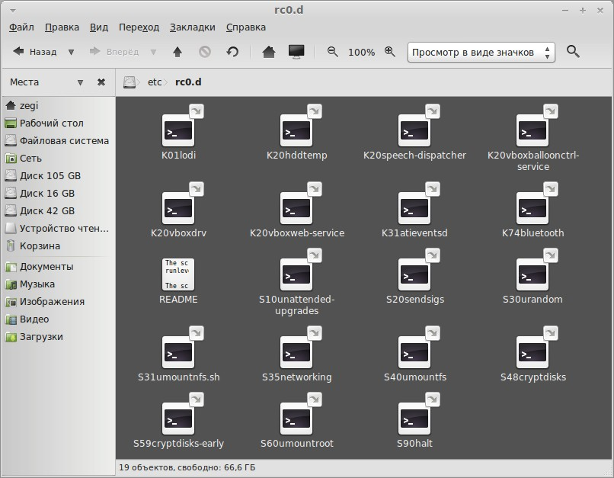  
Мұнда толығырақ тоқталу керек. Бұл папкада сценарийлердің өзі (дәлірек сценарийлер) жоқ, тек /etc/init.d қалтасындағы файлдарға сілтемелер бар. Бұл сценарийлер іске қосу немесе тоқтату параметріне байланысты әр түрлі тапсырмаларды орындайды (мысалы, жұмыс). Егер сілтемеде бірінші S әрпі болса, онда сценарийге старт параметрі, ал К әрпі болса (өлтіру сөзінен) болса, онда тоқтату параметрі беріледі. Хаттан кейінгі сан сценарийдің орындалу ретін көрсетеді.

Мысалы, жоғарыдағы скриншотта алдымен /etc/init.d/hddtemp stop командасы орындалады, ал кейінірек /etc/init.d/networking басталады.

Теория жеткілікті. Практикаға түсейік.

Іске қосуға команда қосу үшін оны /etc/rc.local файлына орналастыру жеткілікті.

Мақаланың бұл бөлігі наноды редактор ретінде пайдаланады, бірақ сіз өзіңіздің сүйікті редакторыңызды gedit сияқты пайдалана аласыз.sudo nano /etc/rc.local

Біз өз командаларымызды 0 шығу жолының дәл үстінде орналастырамыз.  
Пәрмендерді өшіру немесе қайта жүктеу алдында орындау үшін, /etc/init.d қалтасында сценарий жасауымыз керек

sudo nano /etc/init.d/ script_name

Келесі кодқа салыңыз:

#! / bin / sh

«$ 1» жағдайы

бастау)

жаңғырық «берілген сигнал берілген»

;;

Тоқта)

жаңғырық «тоқтау сигналы алынды»

;; esac

Егер бір ғана сигнал берілсе, команданың басында # белгісін қойып, жолға түсініктеме беріңіз

Мысалға

...

«$ 1» жағдайы

бастау)

#

;;

...Енді біз файлды орындалатын етіп жасаймыз:

sudo chmod + x /etc/init.d/ script_name

sudo update-rc.d скрипт_атының басталуы 20 0 6. тоқтату 1 0 6.

Ұпайлар маңызды (екеуі де). Интернеттің кеңдігін зерттей отырып, мен бұл бағдарламаның синтаксисі кейде өзгеріп отыратындай әсер алдым. Нақты мысалдар үшін man update-rc.d қараңыз. Мысалдар төменгі жағында болады*.*

Бұл команда / etc / rc каталогтарында әрқайсысы 2 сілтеме жасайды **0**.d (команданың екінші нөмірі) және / etc / rc **6**.d (пәрмендегі үшінші нөмір). Алдымен сценарий тоқтау параметрімен орындалады (себебі ол 1 тұрады), содан кейін ғана старт параметрімен (себебі 20 тұрады).  
Егер екінші параметр қажет болмаса, онда сіз пәрменді орындай аласыз:

sudo update-rc.d скрипт_аты тоқтату 1 0 6.

Сізге басымдылықты жоғарырақ қоюға кеңес беремін (яғни, басталғаннан немесе тоқтағаннан кейінгі сан аз болуы керек), жақсырақ 20-дан аз. Әйтпесе, қайта жүктеу кезінде компьютерім кейде іліп қалады.

Үшін [ubuntu пайдаланушылары](https://karaokeonlain.ru/kk/upravlenie-polzovatelyami-ubuntu-server---administrativnye-prava-polzovatelei-dobavlenie-polzovat/), және басқа да көптеген қазіргі заманғы дистрибьюторларды gdm қолдануға болады ...

Графикалық опция.

Автоматты жүктеуге келетін болсақ, сіз сипатталған әдісті қолдана аласыз.  
Немесе «іске қосу қосымшаларын» мына пәрменмен ашыңыз:

gnome-session-қасиеттері

Компьютер өшірілген кезде сценарийді орындау үшін оны / etc / gdm / PostSession / Default файлына салыңыз

sudo gedit / etc / gdm / PostSession / Default

Жолдың дәл үстінде 0.

Амалдық жүйені жүктеу - бұл көп сатылы процесс. Әр түрлі таратылымдарда [Linux процесі](https://karaokeonlain.ru/kk/linux-ubit-zavisshii-process-kak-ubit-process-linux-signaly-zaversheniya/) жүктеулер әр түрлі болуы мүмкін, бірақ жалпы схема шамамен бірдей және келесі кезеңдерден тұрады:

Іске қосу кезінде процессор басқаруды ROM-да нақты физикалық мекен-жайға жібереді. Осы кезде BIOS / UEFI коды орындала бастайды. Аппараттық инициализация орындалады және жүктелетін медиа таңдалады. BIOS жағдайында жүктеуші жедел жадқа оқылады және басқару оған ауысады. Жүктеуші әдетте бір дискілік секторды (MBR) алады және 384 байтпен шектеледі (512 байт - диск секторы, минус 128 байт - бұл бөлім кестесі). Жүктеу құрылғысының түріне байланысты жүктеу секторын әр жерден оқуға болады:

* 1. Дискіден немесе HDD дискісінен жүктеу кезінде жүктеуші физикалық тасымалдағыштың бірінші секторынан оқылады;
  2. CD / DVD дискісінен жүктеу кезінде - кескіннің бірінші секторынан [жүктеу дискісі](https://karaokeonlain.ru/kk/klonirovanie-zhestkogo-diska-s-zagruzochnogo-nositelya-sozdanie-tochnoi/)CD деректер құрылымында орналасқан;
  3. Желілік жүктеу кезінде - tftp протоколының көмегімен серверден жүктелген жүктеу дискісінің кескінінің бірінші секторынан.
  4. Дискіні MBR-де форматтау кезінде жүктеушінің орнына кейде экранда жүктелетін құрылғы жоқ - ақпараттық мәтінді жазатын бағдарлама жазылады. [жүктеуді енгізу](https://karaokeonlain.ru/kk/vklyuchenii-kompyuter-pishet-reboot-and-select-poyavilas-oshibka-reboot-and-select-proper/) диск және кез келген пернені басу.

1. **LILO ( Linux Loader ) және GRUB ( Grand Unified Bootloader ) – ты жүктеу**

Жүктеуші негізгі жүктеушіні (GRUB, LiLo, NTLDR) жадқа оқиды және оған басқаруды береді. Жүктеуші өте кішкентай болғандықтан, ереже бойынша, секторлар оның кодына қатты кодталады, олардан негізгі жүктеуші коды оқылуы керек. HDD-де бұл MBR мен дискідегі бірінші бөлім (жол нөл) немесе файлдық жүйенің резервтік кеңістігі (Inode ext2fs-де сақталған) арасындағы бос орын болуы мүмкін. Дискіде және компакт-дискіден немесе желі арқылы жүктеу кезінде дискінің кескінін пайдалану кезінде - негізгі жүктеуші негізгі жүктеушіден кейін бірден орналасып, кескіннің барлық көлемін ала алады.

UEFI арқылы жүктеу кезінде жүктеуші толығымен арнайы бөлімдегі файлдан оқылады.

Жүктеу ядросы (vmlinuz) және көмекші диск кескіні (initrd, initramfs). GRUB жүктеушісі - бұл барлық негізгі файлдық жүйелерді қолдайтын шағын ОЖ. GRUB құрамында ядро \u200b\u200bкескініне және қосымша диск кескініне жолдарды қамтитын конфигурация файлын іздейді. Қажет болса, ядро \u200b\u200bкескіні оперативті жадқа шығарылады, жүктеушіден ядроға берілген параметрлер, соның ішінде көмекші диск кескінінің мекен-жайы бар жад аймағы құрылады.

GRUB арқылы жүктелетін ядро \u200b\u200bмультибука немесе мультибут2 конвенцияларына сәйкес келуі керек. Шарт бойынша ядро \u200b\u200bкескініне құрылымы кіреді (мысалы, мәліметтер бөлімінде), ол сиқырлы саннан басталады және ядраның жадтағы қалаған орны және басқару элементін беру керек нүкте туралы ақпаратты қамтиды. Басқаруды ядроға ауыстырар алдында тағы бір сиқырлы нөмір EAX регистріне, ал жүктеуші дайындаған параметрлері бар кестенің адресі EBX регистріне орналастырылады.

Көмекші диск қазіргі заманғы Linux жүйелері үшін ядро \u200b\u200bмодульдігінің арқасында қажет және негізгі файлдық жүйеге кіруге қажетті драйверлерді (ATA, NFS, RAID және т.б.) қамтиды. Суреттің ішінде cpio мұрағат форматындағы файлдық жүйе орналасқан.

Бұл кезеңде pid \u003d 1 процесі жасалады, онда екінші дисктің түбірлік каталогында орналасқан init сценарийі орындалады. Ядроларға жіберілген параметрлер init пәрмен жолының аргументтері ретінде беріледі.

Сценарийде қажетті драйверлерді ядро \u200b\u200bмодульдері түрінде жүктеу, осы модульдерге қол жеткізу үшін / dev каталогында уақытша құрылғы файлдарын құру, RAID және логикалық көлемдерді анықтау және инициализациялау үшін дискілік бөлімдерді сканерлеу командалары бар. Инициализациядан кейін [логикалық жетектер](https://karaokeonlain.ru/kk/struktura-dostupa-k-dannym-zhestkih-diskov-fizicheskaya-i-logicheskaya/), түбірді орнатуға әрекет жасалады [файлдық жүйе](https://karaokeonlain.ru/kk/failovaya-sistema-raspoznana-chto-delat-vosstanovlenie-failovoi-sistemy/)root \u003d параметрімен көрсетілген. Дисксіз жағдайда [желіні жүктеу](https://karaokeonlain.ru/kk/setevoi-draiver-realtek-dlya-windows-kakoi-draiver-nuzhen-dlya-setevoi-karty/) түбірлік каталог NFS арқылы қосылады.

Экранда драйверлерді жүктеу және LVM ішкі жүйесінің виртуалды көлемдерін іздеу туралы хабарламалар көрсетіледі. Сахна негізгі файлдық жүйеге түбірлік каталогты қайта орнатумен және негізгі бағдарламаны / sbin / init (немесе оның аналогын) pid \u003d 1-мен процесске жүктеумен аяқталады.

Классикалық UNIX және одан жоғары нұсқаларында [linux нұсқалары](https://karaokeonlain.ru/kk/linux-xp-professional-russkaya-versiya-delimsya-vpechatleniyami-o-distributive-linux-xp-desktop-lynx/) (шамамен 2012 жылға дейін) init / etc / inittab теңшелім файлын оқиды, мәтін консолін инициализациялайды және /etc/init.d және /etc/rc*.d каталогтарында орналасқан сценарийлер жиынтығын пайдаланып, қажетті қызметтерді әдетте бастайды. Қазіргі заманғы Linux дистрибутивтерінде / sbin / init файлы неғұрлым заманауи қызметті бастау бағдарламасын қамтиды. Осы бағдарламалардың ішіндегі ең танымалсы - systemd, бұл жүктеу кезеңінің уақытын едәуір қысқартуы мүмкін.

Бұл кезеңде экранда қызметтердің басталуы туралы және осы процестің табысы туралы ақпарат беретін сызықтар пайда болады (немесе).

GRUB жүктеушісі

Орнату дискісінен құтқару режиміне жүктеңіз. Ол үшін жүктеу кезінде, жүктеу кезінде: жолда, Linux-қа құтқаруды енгізіңіз

Егер бәрі ойдағыдай болса, негізгі жүйенің түбірлік каталогы / mnt / sysimage, жүктеу каталогы / mnt / sysimage / boot орнатылады. Сонымен қатар, ағымдағы каталогтар / proc, / sys және / dev тиісті ішкі каталогтарға / mnt / sysimage-ге орнатылады. Егер бұл орын алмаса, онда сіз бұл әрекеттерді қолмен жасауыңыз керек.

Барлық каталогтар орнатылған кезде, сіз түбірлік каталогты өзгерте аласыз

# егер сіз бірдеңе орнатуды ұмытып кеткен болсаңыз, онда сіз ^ D chroot / mnt / sysimage арқылы шыға аласыз

және initrd қайта құру

# ескі файлды көшіру cp -p / boot / initramfs - $ (uname -r) .img / boot / initramfs - $ (uname -r) .img.bak # жаңа жүйені жасаңыз -f # егер негізгі жүйенің ядро \u200b\u200bнұсқасы өзгеше болса орнату дискісіндегі нұсқа, біз оны нақты түрде көрсетеміз dracut -f /boot/initramfs-2.6.32-358.el6.x86_64.img 2.6.32-358.el6.x86_64

# ескі файлды көшіру cp -p / boot / initrd - $ (uname -r) .img / boot / initrd - $ (uname -r) .img.bak # жаңа mkinitrd -f -v / boot / initrd жасау - $ ( uname -r) .img $ (uname -r) # егер негізгі жүйедегі ядро \u200b\u200bнұсқасы орнату дискісіндегі нұсқадан өзгеше болса, оны mkinitrd -f -v /boot/initrd-2.6.18-371.el5.img 2.6 анық көрсетіңіз. 18-371.el5

Cd / sync telinit 6

Автоматты түрде жүктелмейтін i2o_block драйверімен (Adaptec 2010S SCSI адаптері) толық мысал келтіріңіз. Мысал CentOS 5-те жұмыс істейді, өйткені стандартты CentOS 6 ядросы бұл драйверді қолдауды өшірді.

CD-ден құтқару режиміне жүктегеннен кейін, Linux бөлімдері табылмаған және оларды өзіңіз орнатуыңыз керек деген хабарлама пайда болады.

# Insmod i2o_block драйверін жүктеу # Барлығының жұмыс істегенін тексеріңіз lsmod .... dmesg ... # dmesg mkdir / dev / i2o mknod / dev / i2o / hda b 80 0 mknod / dev / i2o / ішіндегі ақпараттар негізінде құрылғы файлдарын жасаңыз. hda1 b 80 1 mknod / dev / i2o / hda2 b 80 2 # VolumeGroup lvm vgchange -ay # көлемдерін орнату mkdir / mnt / sysimage mount / dev / mapper / VolGroup00-LogVol00 / mnt / sysimage mount / dev / i2o / hda1 / mnt / sysimage / boot # арнайы каталогтарды mount --bind / proc / mnt / sysimage / proc mount --bind / dev / mnt / sysimage / dev mount --bind / sys / mnt / sysimage / sys

Әрі қарай, нұсқаулыққа сәйкес, тек дискінің кескінін жасау кезінде mkinitrd бағдарламасына қосымша опцияны --preload \u003d i2o_block көрсетіп, қайта қызметтерді өшіру керек, өйткені олар i2o_block драйверінің қатып қалуына әкеледі:

Chkconfig кейін-readahead өшіру

Соңғы рет біз Linux жүктелгенде не болатыны туралы айтқан болатынбыз: алдымен жүктеуші іске қосылады, ол ядроға жүктеледі және уақытша дискіні орналастырады [жедел жад](https://karaokeonlain.ru/kk/kak-ponizit-chastotu-operativnoi-pamyati-v-biose-kak-nastraivaetsya-operativnaya/), ядро \u200b\u200binit процесін бастайды, init нақты түбірлік дискіні табады, уақытша емес, осындай ақылды аударманы жасайды [виртуалды диск](https://karaokeonlain.ru/kk/vmware-peremestit-virtualnuyu-mashinu-na-drugoi-disk-migraciya/) нақты диск түбірлік каталогта дәл сол жерге орнатылған, осы нақты дискіден init процесі өзіне осы нақты дискідегі басқа инициативаны жүктейді. Барлық осы операциялардан кейін UNIX қалыпты жұмыс күйіне енеді.

Бұл тарауда мен сізге классикалық init бағдарламасының System V стиліндегі rc.d сценарийлерімен үйлескенде не істейтінін көрсетемін. V жүйесі - коммерциялық UNIX салынатын UNIX-тің классикалық нұсқасы.

Аты айтып тұрғандай, rc.d - каталог. Мұндай UNIX дәстүрі бар - егер бірдеңе конфигурациясының барлығы бір файлға сыйып кетсе және ол конфигурация деп атау берсе, онда ол негізгіге жалғанған жеке файлдарға бөлінгенде, сол атаумен каталог құрып, атына d - config.d қосыңыз. D әрпі бұл каталог екенін және конфигурация файлының көмекші бөліктері бар екенін білдіреді. Init конфигурациясының файл форматында екі дәстүр бар: System V вариациясы, онда әр конфигурация бөлшегі rc.d каталогында бөлек файлда сақталады және көптеген сценарийлер мен айнымалылардан тұратын бір / etc / rc файлы бар BSD дәстүрі. жүйенің мінез-құлқына жауап береді.

Қалай болғанда да, жүйе іске қосылған кезде біз PID \u003d 1 көмегімен процесс құрамыз, онда init деп аталатын бағдарлама жұмыс істейді. Өткенде көргеніңіздей, егер init бағдарламасы өлтірілсе, ядро \u200b\u200bдүрбелеңге түсіп, барлық жұмысты тоқтатады.

Классикалық System V init / etc / inittab файлын оқиды және осы файлда жазылған бірқатар нұсқауларды орындайды. Иниттаб [мәтіндік файл](https://karaokeonlain.ru/kk/obrazcy-virusov-s-ishodnym-kodom-obrazcy-virusov-s-ishodnym-kodom-zapis/) оның әрбір жолы, шын мәнінде, бір бұйрық немесе қандай-да бір мінез-құлық ережесі. Inittab келесідей көрінеді:

id: 3: initdefault:

si :: sysinit: /etc/rc.d/rc.sysinit

l3: 3: күту: /etc/rc.d/rc 3

ca :: ctrlaltdel: / sbin / shutdown -t3 -r қазір

Жолдың басында затбелгі бар. Бұл жапсырманың мәні неде, мен оны түсінбеймін. Бұл қарапайым мәтін және солай болды деп болжауға болады. Екінші элемент - бұл жүктеме деңгейі немесе бос мән. Жүктеме деңгейі - 0-ден 6-ға дейінгі жалғыз сан немесе сандардың үтірмен бөлінген тізімі. Әрі қарай кейбір әрекеттер болады. Әрекеттер келесідей: күту, қайта күту, sysinit, ctrlaltdel. Басқа әрекеттер бар, бірақ бұл ең көп қолданылатындар. Соңында, жолдың соңында орындалатын файлдың аты және осы командаға берілетін аргументтері бар команда болады.

Сисинит әрекеті жүйені іске қосу кезінде бір рет орындалады.

Ctrlaltdel әрекеті іс жүзінде әрекет емес - бұл басқару пернелер тіркесімін басқару. Итерудің өзі жүйенің ядросымен ұсталады және бұл туралы ақпарат init процесіне жіберіледі, ол белгілі бір команданы орындауы керек. Мысалы, компьютерді өшіру үшін өшіру пәрменін беруге болады. Мұнда негізінен кез-келген басқа бағдарламаны жазуға болады, мысалы, ec del, ол басқару батырмасын басқаннан кейін жүйенің барлық терминалдарында хабарлама шығарады. Камин консолі

Күту әрекеті сізге команданы іске қосып, ол аяқталғанша күтіп, содан кейін ғана келесі жолдарды өңдеуді жалғастыру керек дегенді білдіреді. Мұндай әрекеттерді қатар қоюға болатындығын білмеймін. Мүмкін емес.

Қайта тірілу әрекеті бағдарламаны бастау керек екенін және оның аяқталуын күтпестен келесі әрекеттерге көшу керектігін білдіреді. Егер бұл бағдарлама кейіннен тоқтатылса, оны қайта бастау керек.

Сонымен, асинхронды режимде күтілетін нәтижелермен және бірнеше рет орындалумен бір орындалу бар - олар басталды, соңына дейін күтті және сөздерді бастады.

Жүктеме деңгейлері - бұл қандай қызметтер жүктелетінін басқаруға мүмкіндік беретін шарт. Терезелердегі ең жақын аналог жүктелуде [қауіпсіз режим](https://karaokeonlain.ru/kk/zapustit-bezopasnyi-rezhim-windows-8-ispolzovanie-diska-vosstanovleniya/), драйверлердің тек шектеулі саны жүктелгенде және қызметтердің минималды саны басталғанда, түзетулермен жүктеу, әр әрекетті қосымша тіркеу кезінде және әдеттегі толық жүктеме.

Linux-те дәстүрлі түрде 6 жүктеу опциясы бар. Бұл бөлу ерікті.

0 және 6 - өшіру. 0 - электр энергиясының толық өшуі, ал 6 - қайта жүктеу режимі.

4 Linux-де мүлдем жоқ

Төрт жүктеме деңгейі қалады:

1 - бір қолданушы режимі. Егер сіз жүктеушіге өтсеңіз [кілт сөз](https://karaokeonlain.ru/kk/programma-dlya-sozdaniya-krossvordov-s-klyuchevym-slovom-krossvord-s-illyustraciyami-svoimi-rukami-poshag/) жалғыз, содан кейін біз бір пайдаланушы режимінде боламыз, мұнда тек бір процесс жұмыс істейді және бұл жүйелік әкімші қабығы. Бұл режим жүйені қалпына келтіру үшін қолданылады.

3 - әдеттегі көп пайдаланушы мәтін режимі, барлық қызметтер жұмыс істеп тұрған кезде, желі қосулы, барлық драйверлер жұмыс істейді.

2 - сонымен қатар мәтіндік режим, бірақ желілік дискілерді қоспай. Мәселе мынада: UNIX-те қолданылатын дәстүрлі nfs желілік файлдық жүйесі желінің бүлінуіне өте төзімді. Егер біз файлдық серверді өшірсек немесе желілік кабельді кесіп тастасақ, онда nfs желілік файлдық жүйесі көптеген қалпына келтіруге тырысады және бұл әрекеттердің ұзақтығы соншалық, мен ешқашан қате туралы хабарлама шыққанша күте алмадым. Мүмкін бұл бір сағатта, мүмкін 6 сағатта болады. Осы уақыт ішінде nfs драйвері ешнәрсе жасауға жол бермей, компьютерді ұстайды. Сондықтан, егер біздің желі немесе файл серверіміз параметрлерде бұзылса, оны іске қосу кезінде орнату керек дейді [сыртқы дискілер](https://karaokeonlain.ru/kk/fat32-ili-ntfs-kakuyu-failovuyu-sistemu-vybrat-dlya-usb-fleshki-ili/), содан кейін толыққанды режимге кіру әрекеті бәрі қатып қалатындығына әкеледі. Бұл жағдайда екінші жүктеу мүмкіндігі ұсынылған - бәрі үшіншісіндей, тек желілік дискілер қосылмаған. Өзі [желілік адаптер](https://karaokeonlain.ru/kk/podklyuchenie-i-nastroika-setevogo-adaptera-setevoi-adapter-ne-imeet/) жұмыс істейді, IP мекен-жайы тағайындалады, Интернет қол жетімді.

5 3-ке тең, бірақ x терезесі іске қосылғанда - графикалық интерфейс.

2 режиміне 1+ көп ойыншы режимі кіреді. 3 желілік файлдық жүйенің 2+ орнатылымын қамтиды. Соңында, 5 графикалық ішкі жүйенің 3+ іске қосылуын қамтиды. Бұл дәйекті түрде жүзеге асырыла ма, жоқ па - бұл дистроб-проблема. Жалпы айтқанда, администраторлар inittab файлын дербес күйге келтіре алады, осылайша бұл режимдер іске қосылады немесе сіз оны бәрі тәуелсіз болатындай етіп жасай аласыз - келесі режимге ауысқанда, біз алдыңғы қадамда жасалғандардың барлығын алып тастап, бәрін нөлден бастаймыз.

Нақты файлдың жолдарын қарастырыңыз. Олар өте қарапайым.

l3: 3: күту: /etc/rc.d/rc 3

Үшінші деңгейде күтілетін барлық қажетті әрекеттерді орындауы керек кейбір бағдарлама іске қосылды. Мүмкін, үшінші деңгейде сізге желілік интерфейстерді конфигурациялау, терминал драйверін қосу, кейбір қызметтерді қосу қажет. Осының бәрі аяқталғаннан кейін ғана біз жүйеде жұмыс істей аламыз. Біз ұшырылымның аяқталуын күтуіміз керек болғандықтан, күту әрекетін таңдаймыз.

Іске қосқыш rc деп аталады және параметр ретінде деңгей нөмірімен іске қосылады. Init бағдарламасының өзі өте қарапайым. Ол өзінің файлдық жолын қарапайым синтаксиспен қатар оқи алады және кейбір қосалқы бағдарламаларды іске қосу арқылы жаңа процестерді бастайды. Барлық жүктеме деңгейінің логикасы rc сценарийінде жасырылған. 3 параметрімен rc іске қосу арқылы біз үшінші деңгейге, 5 параметрімен - бесінші деңгейге шығамыз.

Rc бағдарламасы да өте қарапайым. Бұл жүктеме деңгейіне сәйкес каталогтардағы барлық файлдарды орындайтын сценарий, мысалы, /etc/rc3.d/. Бұл каталогтарда бар [орындалатын файлдар](https://karaokeonlain.ru/kk/bash-while-do-logicheskie-operacii-pochemu-cikl-for-ne-vypolnyaetsya-v-kataloge/)бір параметрді алатын немесе бастайтын немесе тоқтататын. Егер файл бастау параметрімен басталса, онда ол қызметті бастайды, егер тоқтату параметрімен бастаса, оны тоқтатады. Мысалы, желіні бастау желі интерфейстерін конфигурациялайды, ал желіні тоқтату интерфейстерді өшіреді. Желілік интерфейстерден басқа желілік файлдық жүйелерді қосу / ажырату, қызметтерді бастау / тоқтату және т.б.

Белгілі бір ережелерге сәйкес салынған каталогтардағы файл атаулары. Олар K әрпінен немесе S әрпінен кейін қызметтің нөмірі мен атауынан басталады.

Rc сценарийі rc3 каталогының мазмұнына қарап, сол жерден K (өлтіру) әрпінен басталатын барлық файлдарды таңдайды. Файлдар өсу ретімен реттеледі және тоқтату параметрімен орындалады. Содан кейін дәл сол әрекеттер басталатын параметрден басталатын S (старт) әрпі бар файлдармен орындалады. Яғни, жалпы алғанда, белгілі бір деңгейге өтудің барлық процедурасы.

/Etc/rc0.d/ каталогында тек K әрпінен басталатын файлдар бар деп ойлауға болады, өйткені өшіру кезінде бәрін тоқтату керек, және /etc/rc1.d/ каталогында әкімші консолін іске қосу үшін бір S-ге бір файл болады.

Бағдарламалауды жеңілдету үшін жеке каталог бар /etc/init.d/, онда бірдей файлдар тек атының басында сандардың әрпінсіз болады. Шын мәнінде, деңгей каталогтарындағы файлдар тек негізгі файлдарға символдық сілтемелер болып табылады. Сонымен /etc/rc3.d/S10apache - /etc/init.d/apache файлына сілтеме. Сілтемелер аттарындағы әріптер мен сандар rc сценарийі оларды дұрыс ретпен және дұрыс аргументтермен шақыруы үшін қажет.

Осы принцип бойынша құрылған жүйелерде /etc/init.d/ каталогында кез-келген қызметті бастау немесе тоқтату үшін оған сәйкес келетін файлды тауып, оны бастау немесе тоқтату параметрімен бастау керек. Қызметті осылайша бастау жағымсыз - сценарийлерді нақты шақыру. Мәселе мынада [пәрмен жолы](https://karaokeonlain.ru/kk/brauzer-iz-komandnoi-stroki-programmy-komandnoi-stroki-dlya-povsednevnogo/) linux автоматты аяқталуы керемет жұмыс істейді. Оның көмегімен сіз іске қосу файлына жолды өте тез енгізе аласыз.

Пайдаланушыдан нақты іске асыруды жасыру үшін сценарийлер мен символдық сілтемелер жүйесінің үстіне екі көмекші бағдарлама жазылады.

Chkconfig бағдарламасы байланысты сценарийлерге символдық сілтемелерді басқаруға мүмкіндік береді. Әр деңгейде ненің басталатынын және ненің тоқтайтынын көру үшін ls пәрменін қолданып, сценарийлерді тиісті каталогқа келтіруге болады, бірақ chkconfig –list пәрменін пайдалану оңайырақ. Chkconfig бағдарламасы барлық rc каталогтарынан өтіп, әр деңгейде басталатын және тоқтайтын тізімдерді тізімдейді. Егер жүйе іске қосылғанда белгілі бір қызметті автоматты түрде іске қосқысы келсе, біз chkconfig іске қосылады<имя службы> және сценарий дұрыс каталогта және дұрыс атпен іске қосу сілтемесін жасайды. Chkconfig іске қосылуда<имя службы> өшіру бастау сілтемесін алып тастауға және тоқтату сілтемесін жасауға әкеледі. Осылайша, chkconfig бағдарламасы жүйені іске қосу кезінде басталатын қызметтер тізімін басқаруға мүмкіндік береді.

Қызметті қолмен іске қосу және тоқтату үшін тағы бір бағдарлама, қызмет қолданылады. Сервис - бұл сценарийге тікелей қол жеткізуге емес, қызметтің атауын көрсетуге және біз оны бастағымыз немесе тоқтатқымыз келетіндігін айтуға мүмкіндік беретін қаптама. Мен қолданып жүрген bash қызмет пәрмені үшін автоматты түрде аяқталмайды, сондықтан маған сценарийлерге жол теру оңайырақ.

Бастау сценарийлерінде бастау және тоқтату аргументтері міндетті түрде өңделуі керек. Сонымен қатар, сіз өзіңізге пайдалы нәрсе жасайтын бірнеше дәлелдер келтіре аласыз.

Сценарийлердің көпшілігінде қызметтің жұмыс істеп тұрғанын немесе жұмыс істемейтінін көрсететін күй опциясы бар. Бастауды орындаған кезде, сценарий қызметті сәтті бастағаннан кейін оның PID кодын алады және оны белгілі бір файлға жазады. Тоқтату командасы файлды жояды. Әдетте, бұл файлдар / var / run / каталогында жасалады. Күй пәрмені осындай файлдың бар-жоғын тексереді. Ол жерде жоқ, демек ол қызмет істемейді дейді. Егер файл бар болса, ол одан процесс идентификаторын шығарып алады және процестердің ағымдағы тізімін тексереді. Егер бұл идентификатор бар болса, бәрі жұмыс істеп тұр, егер бағдарлама қандай да бір себептермен бұзылса, онда мәртебе осы қызметті бастау әрекеті жасалғанын көрсетеді - файл бар, бірақ қызметтің өзі іске қосылмаған.

Қайта бастау параметрі сценарий ішіндегі екі команданы ретімен орындайды - алдымен тоқтату, содан кейін бастау. Бұл команда толығымен міндетті емес - тек ыңғайлы. Сонымен, кейбір конфигурация файлдарын жылдам оқып шығуға мүмкіндік беретін қызметтер бар. Олар үшін қайта жүктеу командасы қосылады, оның міндеті - қызметке конфигурацияның өзгергені туралы сигнал жіберу. Ерекше жағдайда сақтау және жүктеу командалары брандмауэр конфигурациясын сақтауға арналған.

Егер жүйе әкімшісі жеке қызметтерді тоқтату немесе бастаудың орнына бүкіл жүйені белгілі бір деңгейге ауыстырғысы келсе, онда оған екі жолдың бірімен қол жеткізуге болады. / Sbin / init бағдарламасына тікелей қоңырау шалуға болады. Егер сіз оны белгілі бір нөмірмен параметр ретінде шақырсаңыз, онда ол тиісті деңгей жазылған inittab файлынан барлық нұсқауларды орындайды. Егер сіз, мысалы, / sbin / init 1-ді іске қоссаңыз, онда init конфигурация файлында 1-деңгей бар барлық жолдарды табады және оларды орындайды. Кейбір жүйелерде өшіру командасы / sbin / init 0 ретінде орындалады, өйткені нөлдік деңгей жүйенің өшуі болып табылады. Жақында деңгейлер арасындағы ауысу пайда болды [арнайы бағдарлама](https://karaokeonlain.ru/kk/kak-sdelat-telefon-iz-plansheta-kak-zvonit-s-plansheta-lenovo-cherez/) init сілтемесі болып табылатын телинит деп аталады. Оның міндеті - инит процесіне администратордың белгілі бір деңгейге ауысқысы келетіндігі туралы сигнал жіберу. telinit q initab файлын қайта оқып шығуды айтады. Ескі жүйелерде бұған PID \u003d 1 бар процесске SIGHUP сигналын жіберу арқылы қол жеткізілді (kill -HUP 1).

Иниттабтағы тағы бірнеше сызық, бұл терминалдарды іске қосу

1: 2345: қайта серпіліс: / sbin / mingetty tty1

Жүйеге интерактивті қол жетімділікті қамтамасыз ету үшін сізде бірқатар осындай жолдар болуы мүмкін. 2345 - бұл команданы іске қосатын деңгейлер, қайта бағдарламалау аяқталғаннан кейін бағдарламаны қайта қосу керек дегенді білдіреді. Getty бағдарламасы терминалды басқару бағдарламасы. Дәстүр бойынша, UNIX терминалы телетайп деп аталады, өйткені алғашқы терминалдар электрлік машинкалар болды. Тиісінше, tty телетайпқа қысқа болып келеді. Mingetty - виртуалды терминалдармен жұмыс істей алатын бағдарлама [дербес компьютер](https://karaokeonlain.ru/kk/kak-nazyvaetsya-v-kompyutere-chto-predstavlyayut-soboi-kompyutery-tipy-celi/)... Ол терминал драйверін қалай теңшеу керектігін біледі және параметрлер ретінде ол конфигурациялануы керек терминалды құрылғының атауын алады. / Dev / каталогында біріншіге сәйкес келетін tty1 құрылғы файлы бар [виртуалды терминал](https://karaokeonlain.ru/kk/konsol-virtualnye-terminaly-i-obolochka/)... Егер бізде модем болса және оны жүктеу кезінде инициализациялауды қаласақ, COMT портына сәйкес келетін ttyS0 параметрімен getty шақыра аламыз. Модемді инициализациялау кезінде орнатуға болады [Қосымша опциялар](https://karaokeonlain.ru/kk/kak-vklyuchit-vpn-na-noutbuke-vin-10-luchshie-programmy-vpn-na-kompyuter/): 19200 жылдамдықты қосу жылдамдығы, байтқа 7 немесе 8 бит, паритет, тоқтау биттерінің саны.

S0: 2345: қайта өрлеу: / sbin / getty ttyS0 19200 8 n 1

Өткенде мен процесс өз көшірмесін шанышқымен шақыратын тізбекті салдым, бала көшірмесі басқа бағдарламаны жадына exec қоңырауы арқылы жүктейді және аяқталғаннан кейін бұл туралы ата-аналық процеске хабарлайды.

Пайдаланушының мәтіндік сеанстары осы тізбектердің айналасында ұйымдастырылған: алдымен init өзінің көшірмесін жасайды және ондағы mingetty бағдарламасын басқарады. Mingetty терминалды және пернетақтаны инициализациялайды, содан кейін кіру бағдарламасын сол процесте іске қосады. Кіру пайдаланушы аты мен құпия сөзді енгізуді сұрайды және егер бәрі ойдағыдай болса, ол өзіне пайдаланушы артықшылықтарын тағайындайды және сол процесте өзін қайта жазып, пайдаланушы аудармашысын бастайды, мысалы, bash. Пайдаланушы команданың шығуын тергенде, аудармашы осы процестің өмірін аяқтайды. Процесс аяқталған кезде, инитке осыған сигнал беріледі. Init не істеу керек екеніне қарап, қайта тірілту әрекетін көреді, терминалды қайта инициализациялайтын mingetty бағдарламасын қайтадан іске қосады және бәрін қайталайды. Осылайша, әр сессия бір процестің ішінде болады. Сессиядан шыққан бойда біздің процесс аяқталды және бағдарлама дереу басталды, ол біз үшін терминалды тазартады және барлық әдепкі параметрлерді қалпына келтіреді.

Inittab файлында тағы бір арнайы initdefault кілт сөзі бар - әдепкі деңгей. Егер init жалғыз параметрді ядро \u200b\u200bарқылы алса, онда біз 1 деңгейге дейін жүктелеміз. Егер жүктеуші арқылы ештеңе өтпесе, онда әдепкі мән қолданылады. Егер графикалық қабықты орнатқаннан кейін біздің компьютер графикаға әлсіз болып шықса, онда біз әдепкі деңгейді 3-ке қоя аламыз, ал келесі қайта жүктеуден кейін біз үшінші деңгейге - яғни мәтіндік режимге ауысамыз. Жүйені онсыз орнатқан [графикалық режим](https://karaokeonlain.ru/kk/kak-izmenit-razresheniya-displeya-kak-uznat-i-pomenyat/), содан кейін біз x терезесіне арналған барлық бумаларды орнаттық, әдепкі деңгейді 5-ке өзгерттік, ал келесі қайта жүктеуден кейін бірден графикалық режимге көштік.

Бұл сценарийлер жүйесінде кейде сіз өзіңіздің жеке жұмысыңызды жасағыңыз келеді, мысалы, іске қосу кезінде / tmp / каталогындағы барлық файлдарды жойыңыз. Бұл үшін бар [бөлек файл](https://karaokeonlain.ru/kk/kakie-biblioteki-nuzhny-dlya-igr-wine-ustanovka-i-bazovaya-nastroika-wine-dlya-igr/) /etc/rc.local деп аталады, ол басқалардың бәрінен кейін жұмыс істейді. Бұл тек параметрі жоқ сценарий, онда сіз қалағаныңызды жаза аласыз. Мысалы, жүйені іске қосу кезінде маршрутизаторлардың бірінде маршруттау кестелері осы файлға жазылған. Мен дистрибутивтен тиісті стандартты сценарийлер қай жерде орналасқанын іздеуге еріндім, және rc.local-да командаларды жазу оңайырақ болды.

Linux жүктеу процесін кез-келген Linux конфигурациясы үшін орын алатын тоғыз қадамға бөлейік:

1. Жүктеудің бірінші кезеңі - BOIS қатты дискіні немесе басқа жүктелетін құрылғыны (мысалы, CD, дискета немесе желілік жүктеу құрылғысы және т.б.) компьютерден немесе басқа MBR микробағдарламасынан оқиды.
2. Жүктеуші жұмыс істей бастайды. X86 архитектурасында Linux әдетте LILO немесе GRUB пайдаланады. Кейбір ескі жүйелер қосымша DOS бөлімінен жүктеу үшін loadlin-ді қолдана алады. Power PC® жүйелерінде бұл BootX немесе yaboot болуы мүмкін. Жалпы, *тиегіш* - бұл қарапайым бағдарлама, ол Linux ядросын қайдан іздеу керектігін біледі, қайсысын бірнеше ядро \u200b\u200bнұсқасынан жүктеуді таңдай алады немесе тіпті бір машинада басқа амалдық жүйені таңдай алады.
3. Түбірлік файлдық жүйе орнатылған. Кейбір жағдайларда, бастапқы түбірлік файлдық файл нақты жүйені іске қосу үшін қажет болуы мүмкін арнайы драйверлер мен модульдердің жүктелуіне мүмкіндік беру үшін жүктеушімен бапталған ramdisk сияқты мазмұннан уақытша орнатылады.

Енді бізде түбірлік файлдық жүйе бар, біз нақты инициализацияны бастауға болады.

1. Барлық басқа Linux процестерінің бастаушысы init процесі іске қосылды.
2. / Etc / inittab файлының мазмұны келесі жүктеу барысын анықтау үшін оқылады. / Etc / inittab файлында жүйенің іске қосылу деңгейін анықтайтын жолда (демек, келесі жүктеу кезеңдерін) жазудың маңызы зор.

Шынында да, осы сәттен кейінгі барлық / etc / inittab файлының мазмұнымен толығымен анықталады. Шын мәнінде, жұмыс істейтін сценарийлер мен басқа құралдар тиісті параметрлерге бағынады, бірақ сіз әртүрлі құралдардың қалауыңыз бойынша қалай жұмыс істейтінін бақылау үшін сіз / etc / inittab-ны толығымен өзгерте аласыз.

/ Etc / inittab файлындағы параметрлердің бірі өте маңызды. Бұл келесіге ұқсас жол:

id: 5: initdefault:

Әдетте бұл файлдың басына жақын және жүйенің деңгей деңгейін орнатады. Деңгей / etc / inittab файлындағы қалған нұсқаулықта қандай әрекеттер жасалатынын анықтайды.

/ Etc / inittab сценарийі іске қосылғанда не болады? Және, әсіресе, процеске қандай файлдар мен каталогтар қатысады?

1. Деңгейге тәуелсіз инициализация. Сіз орнатқан деңгейге қарамастан орындалатын бірқатар әрекеттер бар. Бұл қадамдар / etc / inittab-да келесі жолдармен көрсетілген:

# Жүйені инициализациялау.  
si :: sysinit: /etc/rc.d/rc.sysinit

Кейбір Linux жүйелерінде (негізінен Debian негізіндегі жүйелерде) сіз келесіге ұқсас сызықтарды көресіз:

si :: sysinit: /etc/init.d/rcS

Екінші жағдайда, /etc/init.d/rcS файлы - /etc/rcS.d/\u003c* сценарийлерін өз кезегінде іске қосатын сценарий ғана. Екінші жағынан, егер сіздің жүйеңізде /etc/rc.d/rc.sysinit пайдаланылса, инициализацияны орындау үшін осы файлда бар жалғыз ұзын сценарий жеткілікті.

1. Runlevel тәуелді инициализация. Шын мәнінде, сіз қанша деңгейлік әрекеттерді анықтай аласыз және әр әрекетті бір немесе бірнеше деңгейге тағайындауға болады. Әдетте, / etc / inittab келесі жолдардан тұрады:

l0: 0: күту: /etc/rc.d/rc 0

# ...

l5: 5: күту: /etc/rc.d/rc 5

l6: 6: күту: /etc/rc.d/rc 6Өз кезегінде, /etc/rc.d/rc сценарийі /etc/rc$1.d/\u003c* деп аталатын барлық файлдарды басқарады. Келесі мысалда 5-деңгейден бастап берілген жүйеде келесілер орындалатындығын көруге болады (ретімен):

/etc/rc5.d/K15postgresql  
/etc/rc5.d/S01switchprofile  
/etc/rc5.d/S05harddrake  
...  
/etc/rc5.d/S55sshd  
...  
/etc/rc5.d/S99linuxconf  
/etc/rc5.d/S99local

«K» немесе «k» әріптерінен басталатын файлдар *сценарийлерді өлтіру*, олар процестерді тоқтатады немесе олардың әрекеттеріне (салдарына) тапсырыс береді. «S» немесе «s» -ден басталатын файлдар *сценарийлер*, олар жаңа процестерді бастайды немесе жүйені осы деңгейге дайындайды. Олардың көпшілігі қабықша сценарийлері, және олардың көпшілігі сілтемелер болады (көбінесе /etc/init.d/).

Linux жүйесі белгілі бір деңгейден басталған кезде, сіз жүйеге пайдаланушы ретінде кіргіңіз келеді. Getty бағдарламасы сәтті авторизациялау үшін қолданылады. Геттиге негізделген бағдарламалардың көптеген дәмдерін дистрибьюторлар agetty, mgetty және mingetty сияқты пайдаланады. Бірақ олардың барлығы бірдей нәрсе жасайды.

1. Шақыру бойынша кіріңіз. Таныс / etc / inittab әдетте getty-ді бір немесе бірнеше виртуалды экрандарда іске қосады және оны бірнеше деңгейлерде орындайды. Деңгейлер келесі жолдарда анықталады:

# Gettys-ті стандартты деңгейлерде іске қосыңыз  
1: 2345: қайта серпіліс: / sbin / mingetty tty1  
2: 2345: қайта серпіліс: / sbin / mingetty tty2  
3: 2345: қайта серпіліс: / sbin / mingetty tty3  
4: 2345: қайта серпіліс: / sbin / mingetty tty4  
5: 2345: қайта өрлеу: / sbin / mingetty tty5  
6: 2345: қайта серпіліс: / sbin / mingetty tty6

Басындағы нөмір getty бағдарламасы қай виртуалды терминалда жұмыс істейтінін көрсетеді; келесі бірнеше сандар - бұл болатын деңгейлер (мысалы, 2, 3, 4 және 5 деңгейлерінің әрқайсысында mingetty жүгіру).

Келесі қадамдар қосымша қызметтерді бастауға, графикалық ортаға енуге, пайдаланушы интерфейсінің параметрлерін қалпына келтіруге немесе осы оқулық шеңберінен тыс басқа жекелендірілген мәліметтерді бастауға бастайды.

Runlevel тұжырымдамасы белгілі бір дәрежеде ерікті, ең болмағанда Linux ядросына жазылмаған. Жарамды деңгей деңгейлері сандардың жиынтығына 0-ден 6-ға дейінгі санды таңдау арқылы әдепкі деңгей деңгейін орнатуға (немесе өзгертуге) болатындай етіп салыстырылады, шарт бойынша әр деңгей деңгейіне келесі мағына беріледі:

**Деңгейлік деңгейлер**

|  |
| --- |
| # Әдепкі деңгей. Mandrake Linux пайдаланатын деңгейлер: # 0 - Halt (бұған әдепкі мәнді орнатпаңыз) # 1 - Бір қолданушы режимі # 2 - Multiuser, NFS жоқ (3, егер сізде желі болмаса) # 3 - Толық көп пайдаланушы режимі №4 - Қолданылмаған # 5 - X11 # 6 - Қайта жүктеу (бұған әдепкі мәнді орнатпаңыз) |

Бұл конвенция, өзіңіз көріп отырғандай, Mandrake Linux таратылымында қолданылады, бірақ көптеген дистрибьютерлерде сол шарт қолданылады. Мүмкін мәтін немесе ендірілген таралымдар кейбір деңгейлерді пайдаланбайды, бірақ олар сол деңгейлерді сақтап қалады.

Сіз мысалдарда / etc / inittab файлынан көптеген жолдарды көрдіңіз, бірақ олар нақты нені білдіреді? Әр жолдың форматы бар:

id: runlevels: әрекет: процесс

Идентификатор өрісі - бұл конфигурация жолының қысқартылған аббревиатурасы. (1 - 4 әріп [жаңа нұсқалары](https://karaokeonlain.ru/kk/vizualnaya-stranica-yandeks-kak-dobavit-vizualnye-zakladki-yandeks-v/) ішінде; Үлкендерде 1 - 2). Деңгейлік өріс қазірдің өзінде талқыланды. Келесі әрекет өрісі жолмен жасалған әрекетті көрсетеді. Кейбір әрекеттер «ерекше» болуы мүмкін, мысалы:

ca :: ctrlaltdel: / sbin / shutdown -t3 -r қазір

Бұл жол Ctrl-Alt-Delete пернелер кезегінің әрекетін орнатады (деңгейге қарамастан). Бірақ іс-әрекеттердің көпшілігі тек сәйкес процестерді бастайды. Әрекеттердің ішінара тізбесіне:

* қайта өрлеу: процесс шыққан сайын қайта басталады (getty-дегідей).
* күту: Процесс көрсетілген деңгей енгізілгеннен кейін бір рет басталады және оны аяқтауды күтеді.
* бір рет: көрсетілген деңгей іске қосылған кезде процесс бір рет орындалады.
* жүктеу: процесс жүйені жүктеу кезінде орындалады (бірақ sysinit-тен кейін). Деңгей маңызды емес.

Жүйені іске қосу және жүктеу процесін конфигурациялау

Бірнеше жыл бұрын LILO деп аталатын бағдарлама негізінен x86 жүйелерінде Linux-ты жүктеу үшін қолданылған. LILO атауы «LInux LOader» деп қысқартылған. Енді танымал бағдарлама GRUB (GRand Unified Bootloader) деп аталады. X86 емес жүйелер әртүрлі жүктеушілерді пайдаланады, бірақ олардың барлығы LILO және GRUB үшін бірдей түрде конфигурацияланған.

Олардың теңшелім синтаксисінде айырмашылықтар болғанымен, LILO да, GRUB та бірдей тапсырманы орындайды. Шын мәнінде, әрқайсысы амалдық жүйені таңдауды қамтамасыз етеді (Linux-тің бірнеше ядроларын қоса алғанда) және таңдалған ОЖ-нің ядросын компьютердің жадына жүктейді. Екі бағдарлама да Linux ядросына дәлелдер жіберуге мүмкіндік береді және екеуі де бір компьютерде Linux емес операциялық жүйелерді жүктеуге конфигурациялануы мүмкін.

LILO немесе GRUB (немесе басқа жүктеуші) BIOS жүйесімен автоматты түрде жүктелетін негізгі қатты дискінің MBR-де (Master Boot Record) орналасқан. LILO-да қатты дискінің арнайы шикізат секторын жүктеуге шектеулер бар. GRUB жүктеушісі неғұрлым жетілдірілген және ext2 / 3, ReiserFS, VFAT немесе UFS сияқты әртүрлі файлдық жүйелерді таниды. Бұл GRUB үшін конфигурация файлы өзгерген сайын MBR-ді қайта жазудың қажеті жоқ дегенді білдіреді (LILO сияқты).

LILO жүктеушісі /etc/lilo.conf файлының мазмұнын пайдаланып конфигурацияланған. LILO конфигурациясының параметрлерін егжей-тегжейлі талқылау үшін, lilo.conf үшін адам беттерін оқыңыз. Бірнеше бастапқы параметрлер жалпы мінез-құлықты анықтайды. Мысалы, сіз boot \u003d / dev / hda немесе осыған ұқсас нәрсені көресіз. Бұл команда жүктеушіні негізгі IDE қатты дискінің MBR дискісіне орнатады. Сондай-ақ, LILO-ны белгілі бір бөлімнің ішіне орнатуға болады, әдетте басқа жүктеуші жүктеу құралын қолданған кезде. Мысалы, boot \u003d / dev / sda3 бірінші SCSI дискісіндегі үшінші бөлімге LILO орнатады. Басқа параметрлер анықтайды [сыртқы түрі](https://karaokeonlain.ru/kk/panel-instrumentov-v-yandeks-brauzere-gde-nahoditsya-gde/) және LILO күту уақыты.

/Etc/lilo.conf файлына өзгертулер енгізгеннен кейін LILO-ны іске қосу керек екенін есте сақтаңыз [жүктеу секторы](https://karaokeonlain.ru/kk/zagruzochnaya-fleshka-dlya-vosstanovleniya-windows-xp-vosstanovlenie/)ол жүктеу кезінде қолданылады. Жаңа параметрлерді орнатуды ұмытып кету оңай, бірақ жүктеуші өзі оқи алмайды [жаңа конфигурация](https://karaokeonlain.ru/kk/1s-rasshirenie-konfiguracii-novyi-dokument-rasshireniya-konfiguracii-poleznye/)егер нақты секторлық мекен-жайлар жазылмаса (оны LILO бірден біледі).

LILO-ны қолданған кезде, егер сізде Linux және басқа амалдық жүйелер арасында таңдау болса, image \u003d және мүмкін басқасы \u003d сияқты жолдар ерекше маңызды. /Etc/lilo.conf мысалы мыналарды қамтуы мүмкін:

**LILO конфигурациясының мысалы**

|  |
| --- |
| image \u003d / boot / bzImage-2.7.4 label \u003d «эксперименталды» image \u003d / boot / vmlinuz label \u003d «linux» initrd \u003d / boot / initrd.img append \u003d «devfs \u003d mount acpi \u003d off quiet» vga \u003d 788 read- тек басқа \u003d / dev / hda3 жапсырмасы \u003d dos |

Бұл конфигурация әзірленіп жатқан 2.7.4 ядросын немесе тұрақты ядроны таңдауға мүмкіндік береді (әрі қарай жүктеу процесінде инициирь ретінде не қолданылатынын айтты). Сондай-ақ, негізгі IDE дискінің үшінші бөлімінде болатын DOS-ты таңдауға болады.

GRUB-тың сөзсіз артықшылығы - оны жүктеу параметрлерін өзгерткен сайын оны қайта орнату қажет емес. Әрине, GRUB-ты бірінші рет орнату қажет болғанда, бұл әдетте grub-install / dev / hda сияқты команда арқылы жасалады. Әдетте, орнату процесінде тарату жиынтығы мұны сіз үшін жасайды, сондықтан сіз оны ешқашан өзіңіз жасай алмайсыз.

**GRUB конфигурациясының үлгісі**

|  |
| --- |
| күту уақыты 5 түсті қара / сары сары / қара әдепкі бойынша 0 пароль құпия сөз тақырыбы Linux ядросы (hd0,1) / boot / vmlinuz root \u003d / dev / hda2 quiet vga \u003d 788 acpi \u003d off initrd (hd0,1) /boot/initrd.img эксперименттік ядро \u200b\u200bтақырыбы (hd0,1) /boot/bzImage-2.7.4 root \u003d / dev / hda2 тыныш тақырып dos root (hd0,4) макияждық тізбек тиегіш +1 |

LILO және GRUB екеуі де сіз таңдаған ядроға арнайы опцияларды жіберуге мүмкіндік береді. Егер сіз LILO қолданып жатсаңыз, сіз өзіңіз қалаған ядроға қосу арқылы параметрлерді жүктеу жолына жібере аласыз. Мысалы, жүктеудің қалыпты параметрлері үшін:

LILO: Linux эфирі \u003d 9.0x300.0xd0000 root \u003d / dev / ha2 vga \u003d 791 acpi \u003d қосулы

Бұл жол арнайы параметрлерді Ethernet модуліне жібереді, түбірлік бөлімді көрсетеді, бейне режимін таңдайды және т.б. Әрине, мұның бәрі ыңғайлы емес, өйткені сіз осы параметрлерге сәйкес мәндерді дәл біліп, оларды дұрыс енгізе білуіңіз керек.

Жүктеуші арқылы жүйенің жүктеу деңгейін өзгертетін параметр ерекше маңызды. Мысалы, жүйені қалпына келтіру мақсатында жүйені бір қолданушы режимінде жүктегіңіз келеді. Бұл келесідей жасалады:

LILO: тәжірибелік синглы

Тағы бір ерекше параметр - бұл init \u003d аргумент, бұл бастапқы процес ретінде init-тен басқа бағдарламаларды пайдалануға мүмкіндік береді. Төтенше жағдай режимінің опциялары келесідей болуы мүмкін: init \u003d / bin / sh, бұл сізге кем дегенде Linux қабығын сіздің иелігіңізде болуға мүмкіндік береді, егер инит толығымен орындалмаса.

GRUB жүктеушісімен сізде одан да икемділік бар. Іс жүзінде GRUB командалық жолдың қабығы болып табылады және пайдаланушыға қабықтың негізгі функционалдығын ұсынады. GRUB тек негізгі жүктеуші конфигурациясын өзгертуге ғана емес, сонымен қатар файлдық жүйелерді оқуға мүмкіндік береді. Жүктеу параметрлерін конфигурациялау үшін GRUB пәрмен жолында «e» пернесін басыңыз, содан кейін опцияларды қосыңыз (мысалы, деңгей деңгейі немесе LILO сияқты «жалғыз» кілт сөз). LILO көмегімен енгізуге болатын барлық басқа жүктеу шақыру дәлелдерін GRUB пәрмен жолында қолдануға болады.

Оның мүмкіндіктерін түсіну үшін GRUB командалық жолын ашуға болады. Мысалы, сіздің / etc / inittab файлы нашар конфигурацияланған деп ойлайсыз және оны жүктемес бұрын зерттегіңіз келеді делік. Сіз кіре аласыз:

grub\u003e cat (hd0,2) / etc / inittab

Бұл сізге инициализация файлын операциялық жүйені бастамай алдын ала қарауға мүмкіндік береді. Егер ол жерде қате болса, сіз бір қолданушы режиміне кіріп, оны түзете аласыз.

Ядро жүктелгеннен кейін Linux-ті жүктеу қадамдарын түсінгеннен кейін (басқаша айтқанда, init процесі және ол қалай аталады), оларды қалай өңдеу керектігін түсінесіз. Негізінде, барлық конфигурация / etc / inittab файлын және /etc/rc?.d/ каталогындағы әр түрлі сценарийлерді редакциялау арқылы жүзеге асырылады.

Мысалы, жақында маған Linux ноутбугында Debian негізінде үшінші тарап бағдарламалық жасақтамасын қолдана отырып бейне BIOS орнату қажет болды. Егер ол X11 іске қосылмас бұрын басталмаса, менің XOrg драйверім дұрыс бейне режимдерін орната алмас еді. Мәселе қандай екенін анықтағаннан кейін, шешім /etc/rcS.d/S56-resolution.sh сценарийін жасау сияқты қарапайым болды. Басқаша айтқанда, мен жүйенің әр жүктеуінде қосымша сценарий жүргіздім.

Бұл сценарийдің /etc/rcS.d/S70xorg-common-ға дейін орындалуына қарапайым сценарийлердің алфавиттік тәртіппен орындалатындығына байланысты сенімді болғаныма назар аударыңыз (егер менің сценарийім кейінірек орындалуын қаласам, мен қоңырау шалған болар едім /etc/rcS.d/S56-resolution.sh) орнына S98-resolution.sh болған болар еді. Мүмкін мен бұл сценарийді /etc/rc5.d/ каталогына X11 орындалған кезде жұмыс істейтін етіп орналастырар едім, бірақ мен startxты басқа деңгейден қолмен бастауға болады.

Инициализация процесіндегі барлық параметрлер файлдық жүйеде редакциялауға ашық; бәрін дерлік мәтіндік сценарийлермен түзетуге болады.

Файлдық жүйені қалпына келтіру

Linux-ті жүйеге қызмет көрсету тұрғысынан ең жақсы нәрсе - бәрі файл. Әрине, сұрақ ара-тұра туындайды *, онда* өмір сүретін файл. Бірақ, әдетте, Linux-ті қалпына келтіру cp, mv, rm және сияқты негізгі файлдық жүйелердің утилиталарын пайдалануды білдіреді [мәтіндік редактор](https://karaokeonlain.ru/kk/tekstovyi-redaktor-bluefish-bluefish-silnyi-redaktor-dlya-linux-i-mac-klyuchevye/) vi сияқты. Бұл қадамдарды автоматтандыру үшін grep, awk және bash сияқты құралдар пайдалы; немесе одан жоғары деңгейде, perl немесе python. Алайда, бұл оқулық сізге файлдармен жұмыс істеуді үйретуге арналмаған.

Сіз тек зақымдалған жүйеде файлдарды өңдеуді және басқаруды білесіз деп есептесеңіз, бүлінуге ұшыраған файлдар мүлдем жарамсыз болып қалуы мүмкін.

Сіздің бұзылған fsck файлдық жүйені қалпына келтірудегі ең жақсы досыңыз.

Fsck командасы басқа көптеген fsck құралдары үшін команданың бастамасы ғана. * - fsck.ext2, fsck.ext3 немесе fsck.reiser. -T опциясы арқылы түрді анық көрсетуге болады, бірақ fsck оны өздігінен анықтауға күш салады. Fsck немесе fsck үшін man парағын оқыңыз. * Толығырақ [толық ақпарат](https://karaokeonlain.ru/kk/chto-znachit-buferizaciya-chto-takoe-buferizaciya-podrobnaya/)... Сізге білу керек басты нәрсе - аргументті қолданған кезде бағдарлама кез келген қатені түзетуге тырысады.

Орнатылмаған файлдық жүйенің құрылғының орналасқан жерін атап, оны тексеруге болады. Мысалы, пайдаланылмаған бөлімді тексеру үшін fsck / dev / hda8 енгізіңіз. Fsck / home деп жазып, түбірлік файлдық жүйені тексеруге болады, бірақ бұл файлдық жүйе оқуға-жазуға емес, тек оқуға ғана орнатылған жағдайда жасалады.

Негізгі артықшылықтардың бірі [linux жүйелері](https://karaokeonlain.ru/kk/os-linux-istoriya-i-distributivy-osnovnye-harakteristiki-os-linux-operacionnaya/) файлдық жүйелерді монтаждау және ажырату кезінде пайдаланушыны басқарудың икемділігінде. Windows және кейбір басқа операциялық жүйелерден айырмашылығы, бөлімдердің орналасуы Linux ядросымен автоматты түрде бекітілмейді, керісінше root файл жүйесіне иерархияға бекіту командасымен бекітіледі. Сонымен қатар, [әр түрлі түрлері](https://karaokeonlain.ru/kk/sushchestvuet-mnozhestvo-razlichnyh-algoritmov-shifrovaniya-tipy-algoritmov/) файлдық жүйелерді (тіпті әртүрлі құрылғыларда) бір иерархия шеңберінде орнатуға болады. Сіз umount командасымен белгілі бір бөлімді ажырата аласыз, кез-келген бекіту нүктесін (мысалы, / үй) немесе құрылғының мекен-жайын (мысалы, / dev / hda7) тағайындай аласыз.

Файлдық жүйені қалпына келтіру кезінде, орнату нүктелерін басқару мүмкіндігі, бүлінген файлдық жүйеге одан әрі зақым келтіру қаупінсіз fsck немесе басқа құралдарды қолданып бөлімдер күйін талдауға мүмкіндік береді. Файлдық жүйені әдеттегідей әртүрлі опцияларды қолдана отырып орнатуға болады; Солардың ішіндегі ең маңыздысы -r немесе -o ro синонимдерінің бірін қолданып, тек оқуға арналған файлдық жүйені орнатады.

Мысал ретінде, сіз бүлінген бөлімге байланысты бір пайдаланушының каталогының орнын басқасының каталогымен ауыстырғыңыз келуі мүмкін немесе жай дискілік кеңістікті кеңейтіп, неғұрлым жылдамырақ дискіге ауысқыңыз келеді. Мұндай өзгерісті мыналар арқылы жүзеге асыруға болады:

# umount / home # old / dev / hda7 home dir  
# mount -t xfs / dev / sda1 / home # XFS көмегімен жаңа SCSI дискісі  
# mount -t ext3 / dev / sda2 / tmp # сонымен қатар SCSI-ге / tmp қойды

Қалпына келтіру, жүйені жаңарту және арнайы мақсаттар үшін файлдық жүйелерді өз қалауыңыз бойынша орната және ажырата білу пайдалы. Күнделікті жұмыс үшін сізде әр түрлі жүктеу кезінде қажетті арнайы бекітпелер жиынтығы автоматты түрде орындалатыны ыңғайлы болады. Қажетті конфигурация жолдарын / etc / fstab файлына жазу арқылы орнату нүктелерін басқарасыз. Әдеттегі конфигурация келесідей болуы мүмкін:  
 **/ etc / fstab ішіндегі мысал конфигурациясы**

|  |
| --- |
| / dev / hda7 / ext3 әдепкі мәні 1 1 none / dev / pts ауытқу режимі \u003d 0620 0 0 / dev / hda9 / home ext3 әдепкі мәні 1 2 none / mnt / cdrom supermount dev \u003d / dev / hdc, fs \u003d auto, ro, - -, iocharset \u003d iso8859-1, код парағы \u003d 850, umask \u003d 0 0 0 none / mnt / floppy supermount dev \u003d / dev / fd0, fs \u003d auto, -, iocharset \u003d iso8859-1, sync, codepage \u003d 850, umask \u003d 0 0 0 жоқ / proc proc әдепкі мәні 0 0 / dev / hda8 своп своптың әдепкі параметрлері 0 0 |

Linux көптеген себептерге байланысты ыңғайлы бола алады. Мысалы сіздің [ескі компьютер](https://karaokeonlain.ru/kk/staryi-mail-agent-kak-ustanovit-staruyu-versiyu-agenta-na/) жаңасына өзгерту мүмкін емес [windows нұсқалары](https://karaokeonlain.ru/kk/kak-sdelat-parol-na-noutbuke-windows-7-kak-postavit-parol-na/) немесе macOS немесе сізге белгілі бір Linux қосымшалары қажет, немесе сіз жаңа нәрсені көргіңіз келеді. Мүмкін сіз жай ғана сатып алған шығарсыз [жаңа компьютер](https://karaokeonlain.ru/kk/yandeks-brauzer-ne-ustanavlivaetsya-na-7-pochemu-yandeks-brauzer-ne-ustanavlivaetsya/) операциялық жүйесіз және тегін Linux-ті таңдау арқылы ақша үнемдегіңіз келеді.

Linux-ті орнату оңай. Әрине, Arch сияқты дистрибутивтер бар, оны бастаушыға орнату қиын. Бірақ қазіргі заманғы дистрибутивтердің көпшілігін орнату өте қарапайым. Мүмкін, Windows-қа қарағанда қарапайым және жылдамырақ.

Linux-ді негізгі компьютерге орнатпас бұрын, маңызды деректердің сақтық көшірмесін жасаңыз. Сіздің бөлімдеріңізбен жұмыс істеу [қатқыл диск](https://karaokeonlain.ru/kk/chto-za-programma-kristal-disk-info-crystaldiskinfo-proverka-zhestkogo-diska/), сіз маңызды нәрсені байқамай өшіре аласыз. Әрине, егер сіз нұсқауларды орындап, не істеп жатқаныңызды мұқият оқып шықсаңыз, онда күтпеген ештеңе болмайды. Бірақ - кез-келген жағдайда пайдалы нәрсе.

Linux-ты Windows және macOS жүйелерінде жұмыс істейтін компьютерлерге немесе бланкке орната аласыз [қатты диск](https://karaokeonlain.ru/kk/kak-postavit-parol-na-vynosnoi-zhestkii-disk-ustanovka-parolya-na/)... Сіз Linux-ді негізгі жүйе ретінде таңдай аласыз немесе оны ескі жүйемен қатар қолдана аласыз.

1. Linux таратылымын жүктеп алыңыз

Ең алдымен, Linux дистрибуциясын таңдау керек. DistroWatch.com рейтингі сізге шешім қабылдауға көмектеседі.

Содан кейін таңдалған таратылымды жүктеу керек. Мұны істеу оңайырақ: қажетті дистрибутивтің торабын ашып, жүктеу бөлімін тауып, процессордың тістеуіне сәйкес келетінін таңдаңыз.

Ереже бойынша, [linux таратылымдары](https://karaokeonlain.ru/kk/sozdanie-fleshki-live-cd-ubuntu-luchshie-live-usb-distributivy-linux-sozdaem/) ресми сайттарда екі тәсілмен жүктеу ұсынылады. Бірінші әдіс - қалыпты жүктеу. Екіншісі - торрент-клиент арқылы P2P арқылы. Екінші жол, әрине, жылдамырақ. Сондықтан уақытты үнемдегіңіз келсе, оны таңдаңыз.

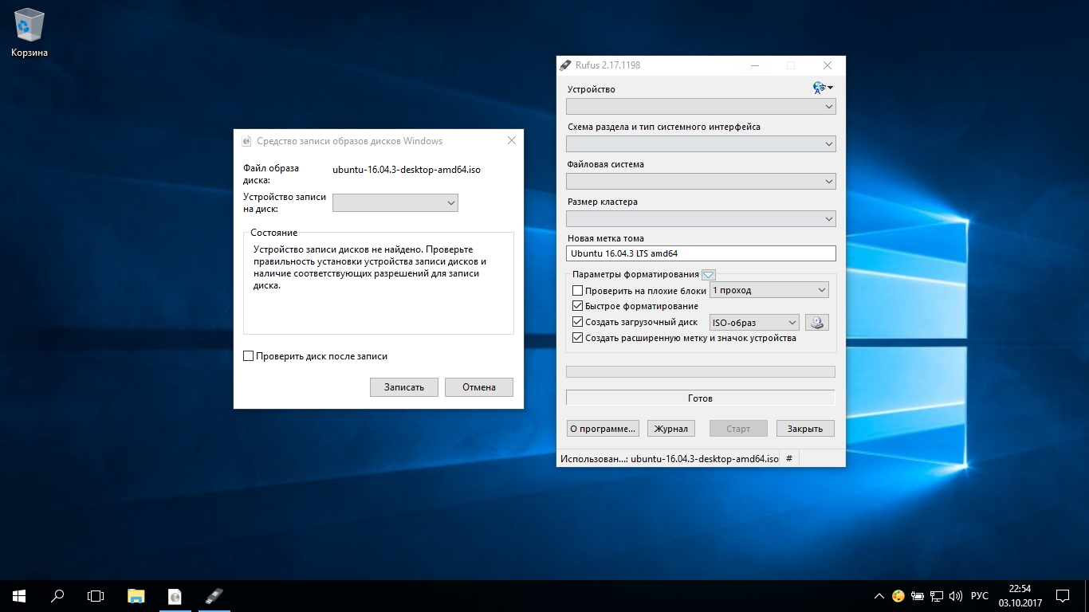

Тарату жинағы ISO форматында жүктелгенде, оны CD немесе қарапайым USB флэш-дискісіне жазу керек.

CD-ге жазуды жүйенің стандартты құралдарының көмегімен жасауға болады: «Дискінің кескінін жазу» Windows немесе «Disk Utility» macOS. Жүктелген кескінді тінтуірдің оң жағымен басып, мәзірден сәйкес тармақты таңдау жеткілікті.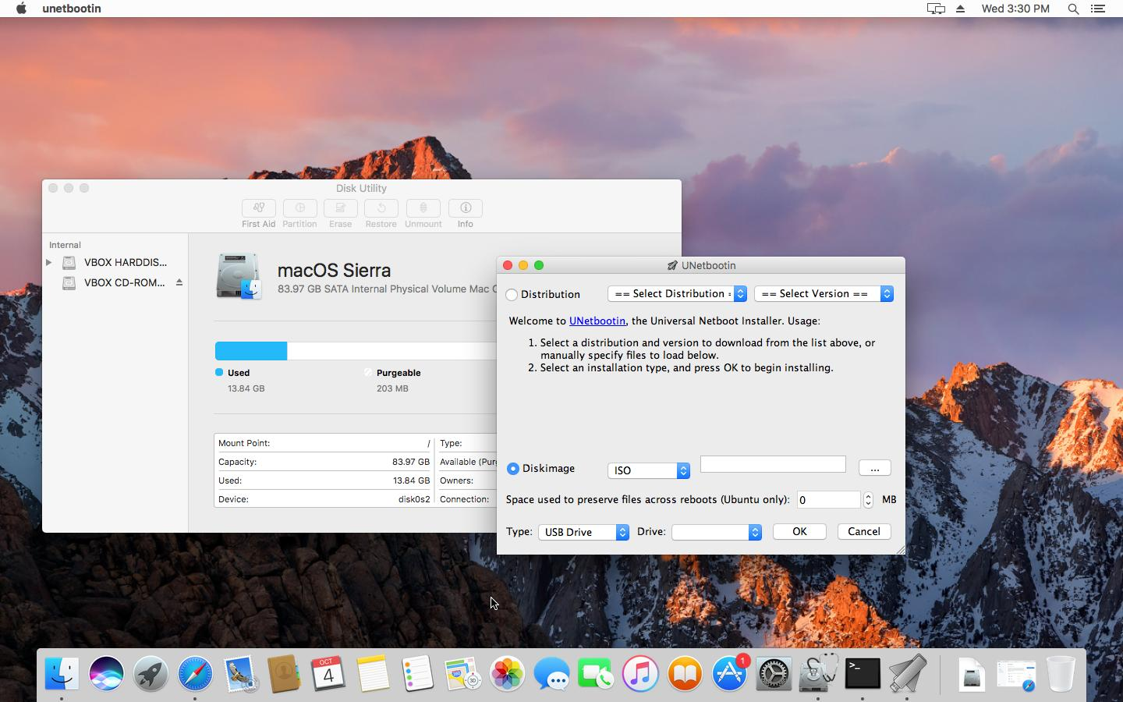

USB флэш-дискісіне ISO жазу үшін сізге қажет болады [арнайы коммуналдық қызметтер](https://karaokeonlain.ru/kk/nastroit-amd-dlya-igr-amd-catalyst-control-center-ustanovka-i-nastroika/)... Үшін [Windows жақсы](https://karaokeonlain.ru/kk/kakoi-nuzhen-antivirus-dlya-windows-7-luchshie-antivirusy-dlya-windows/) Rufus таңдаңыз, ал macOS үшін - UNetbootin. Бұл бағдарламалардың интерфейсі өте қарапайым, оларды шатастыру қиын.

3. Диск бөлімін дайындаңыз

Егер сіз өзіңіз орнатқан жүйені сақтап, онымен бір мезгілде Linux қолданғыңыз келсе, бұл қадам орындалуы керек. Егер сіз компьютерді Linux жүйесіне толық ауыстыруды немесе ОЖ-ны бос қатты дискіге орнатуды шешсеңіз, осы абзацты өткізіп жіберіңіз.

Windows

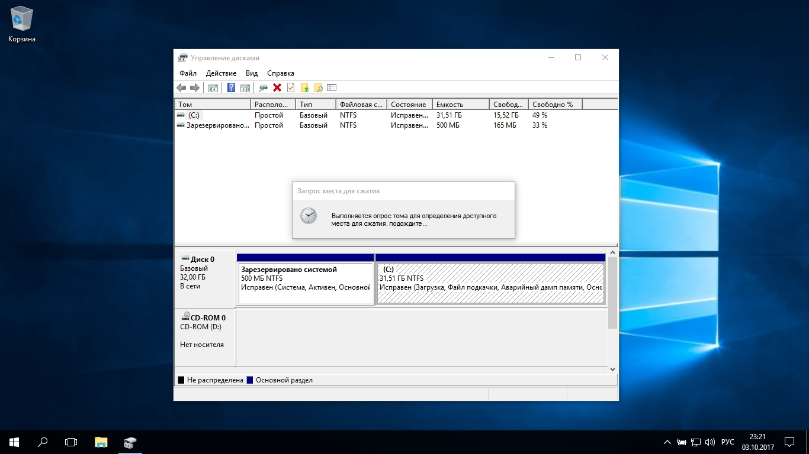

Windows дискілерді басқару құралын ашыңыз. Біраз орын бөлуді жоспарлап отырған дискіні немесе бөлімді таңдаңыз [linux қондырғылары](https://karaokeonlain.ru/kk/ustanovka-ms-office-na-ubuntu-ofisnye-programmy-dlya-linux-ustanovka-microsoft-office-v-ubuntu-s/)... Көптеген дистрибутивтер үшін 10 ГБ жеткіліксіз. Егер сіз көптеген қосымшалар орнатуды жоспарласаңыз, көбірек алыңыз. Бөлімді тінтуірдің оң жағымен басып, Дыбысты кішірейту таңдаңыз. Өлшемді енгізіп, ОК батырмасын басыңыз.

Процесс ұзаққа созылуы мүмкін, сондықтан шыдамды болыңыз.

Дискіні басқару бөлімдердің өлшемін өзгертуді аяқтаған кезде, дискіде қара түспен белгіленген бос бөлінбеген орын пайда болады. Біз ол жерге Linux орнатамыз.

Кейінірек, егер сізге Linux қажет болмаса, онда онымен бөлімдерді өшіріп, сол «Дискіні басқару құралдары» арқылы бос орынды Windows-қа қайтара аласыз.

macOS

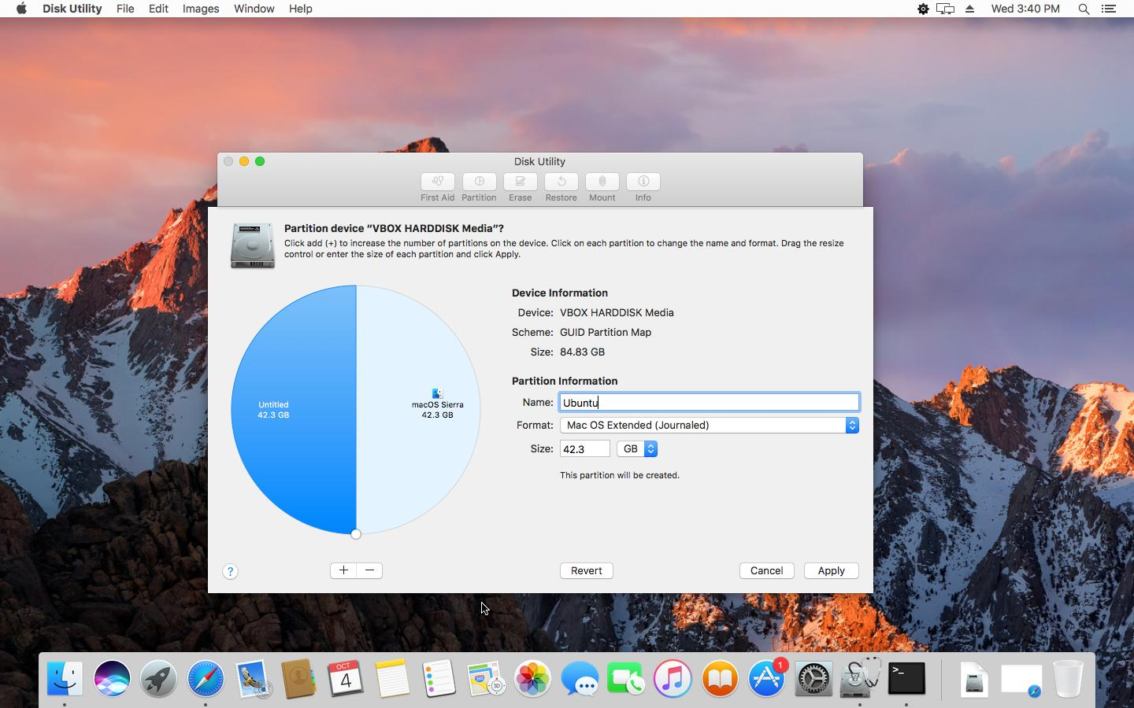

Сіз Linux-ті орнатуға macOS Disk Utility арқылы орын бөле аласыз. Дискіні таңдап, Linux бөлімін құру үшін «+» белгісін басыңыз. Жаңа бөлім жасау үшін біраз уақыт кетуі мүмкін.

4. Жүктеушіні дайындаңыз

Windows

Бұл тармақ Windows 10, 8.1 немесе 8 алдын ала орнатылған жаңа компьютерлерге ғана қатысты. Бұл компьютерлерде Windows жүйесінен басқа кез келген жүйенің жүктелуіне жол бермейтін UEFI жүктеушісі қолданылады.

Мұны түзету үшін компьютердің BIOS параметрлеріне өтіп, өшіріңіз [Қауіпсіз опция](https://karaokeonlain.ru/kk/other-os-v-biose-perevod-otklyuchaem-secure-boot-na-noutbukah-i-pk-uefi/) Етік. Содан кейін қайта жүктеңіз. Дайын, енді Windows жүйесімен қатар басқа жүйелерді жүктеп, орната аласыз.

macOS

Көптеген компьютерлерден айырмашылығы, Mac үшін Linux-ты macOS-пен қосарланған жүктеуге орнату үшін бірнеше қосымша қадамдар қажет.

Ең алдымен, SIP өшіріңіз. Mac компьютеріңізді қайта жүктеп, Cmd + R пернелерін басыңыз. Ол пайда болады [Қалпына келтіру мәзірі](https://karaokeonlain.ru/kk/rezhimy-recovery-i-fastboot-na-xiaomi-kak-zaiti-v-nih-i-vyiti-upravlenie/)... Ондағы «Терминалды» таңдап, csrutil disable енгізіңіз.

Mac компьютеріңізді қайта жүктеңіз. SIP өшірілген.

**Қолмен**

Бөлімдердің өлшемдерін өзіңіз орнатқыңыз келсе немесе мысалы, файлдарыңыз үшін бөлек бөлім жасағыңыз келсе, сәйкес келеді. Ол үшін «Басқа опцияны» таңдап, «Жалғастыру» батырмасын басыңыз.

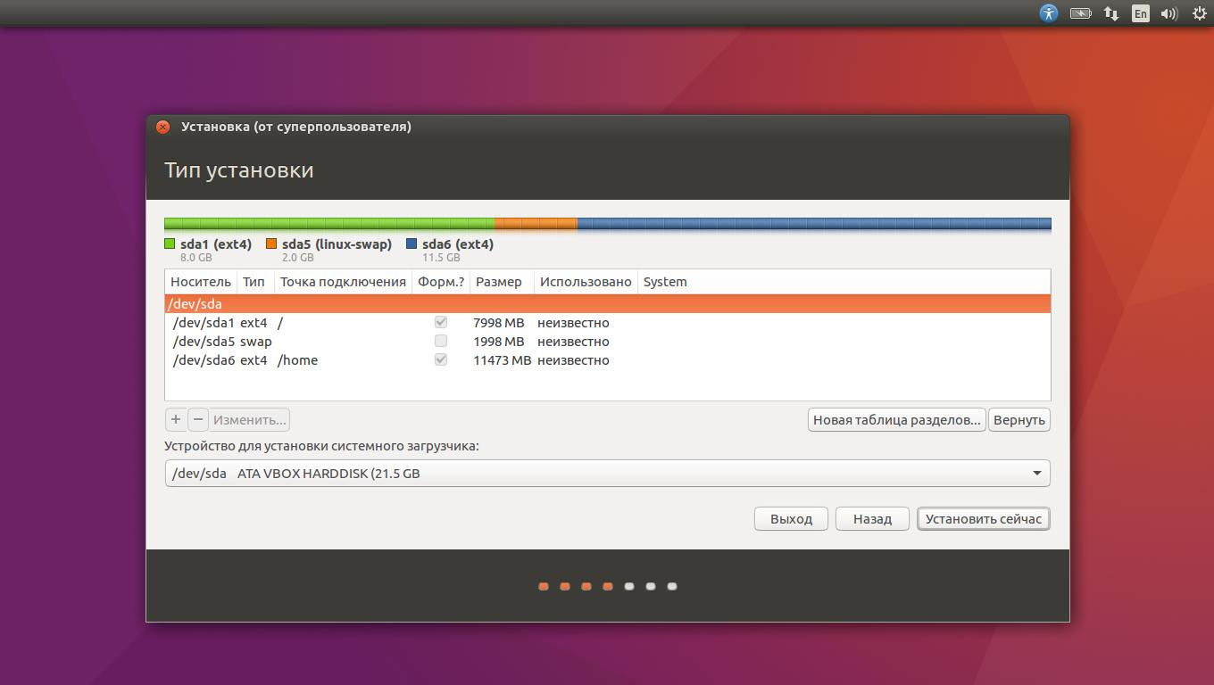

Linux сіздің компьютеріңізде қандай бөлімдер бар екенін көрсетеді. Оларды жоюға, пішімдеуге немесе керісінше, бөлімдерді сақтағыңыз келетін ақпаратпен қалдыра аласыз.

Жүйенің орнына Linux орнату үшін бөлімді таңдаңыз [орнатылған жүйе](https://karaokeonlain.ru/kk/kak-ustanovit-sistemu-iz-biosa-ustanovka-windows-xp-process/) және оны «-» батырмасымен жойыңыз. Содан кейін бос кеңістікте жаңа бөлімдер жасаңыз.

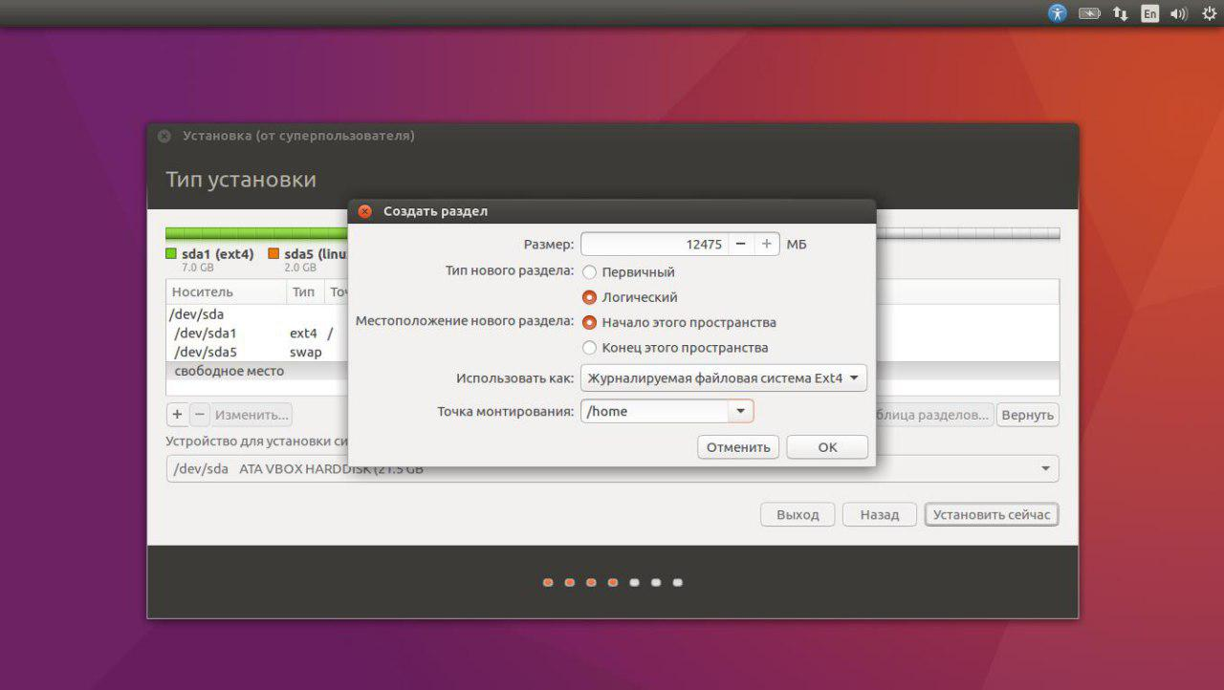

* Жүйеге арналған түбірлік бөлім [linux файлдары](https://karaokeonlain.ru/kk/chown-komanda-izmeneniya-vladelca-failov-i-papok-v-linux-chown-komanda-izmeneniya/)... Ext4 файлдық жүйесін таңдап, нүктені орнатыңыз /.
* Айырбастау бөлімі немесе своп бөлімі сізге жедел жад жеткіліксіз болса, бірақ жылдам SSD болса пайдалы болады. Файлдық жүйелер тізімінен «Ауыстыру бөлімі» таңдаңыз.
* Файлдарыңыз сақталатын үй бөлімі. Ext4 файлдық жүйесін және / үйге бекіту нүктесін таңдаңыз.

«Жалғастыру» батырмасын басыңыз және өзгерістерді растаңыз. Орнатушы сіз таңдаған бөлімдерді өшіріп, бос кеңістікте жаңаларын жасайды.

Ағымдағы жүйенің жанына Linux қалай орнатылады

Жүйемен қатар Linux-ті орнатудың екі әдісі бар.

**Автоматты**

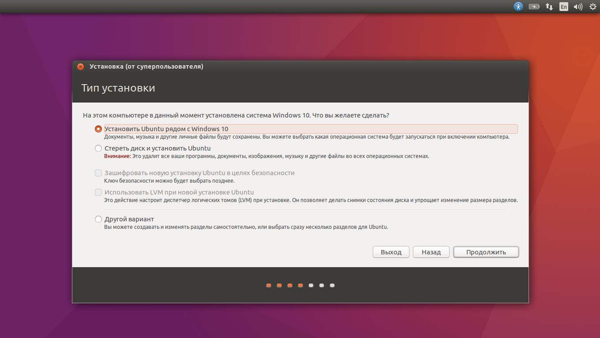

Linux қондырғыларының көпшілігі сіз орнатқан жүйелерді бірден анықтайды. Егер сіз Linux үшін бөлек дискілік кеңістік жасамаған болсаңыз, онда «Windows жанына орнату» опциясын таңдап көруге болады. Орнатушы қажетті бөлімдерді өздігінен жасайды және сізге қолмен ештеңе жасаудың қажеті жоқ.

**Қолмен**

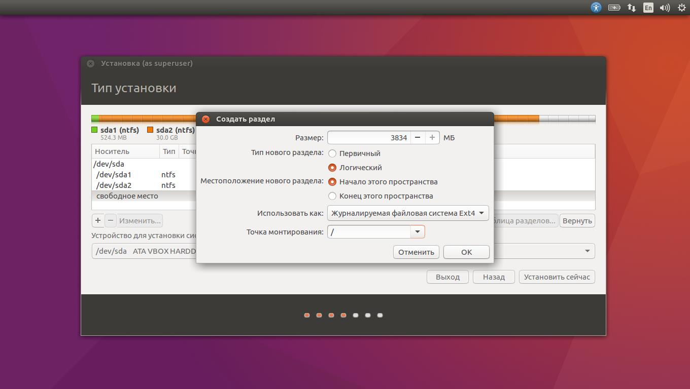

Егер сіз жүйеге қанша орын бөлу керектігін өзіңіз шешіп, 3-қадамдағы нұсқауларды орындағыңыз келсе, «Басқа опция» түймесін басып, «Жалғастыру» түймесін басыңыз. Сіз өзіңіздің диск бөлімдеріңізді және біз Linux үшін дайындаған бос орынды көресіз. Жоғарыда сипатталғандай, түбірлік бөлім жасаңыз (бекіту нүктесі /). Бұл жағдайда үй бөлімі қажет емес: негізгі жүйеңіздегі файлдарды көшіруге және өзгертуге болады.

Жалғастыру түймесін басыңыз. Орнатушы файлдарыңызды сол жерде қалдырады. Бұл жай бос кеңістікте жаңа бөлімдер жасайды. Іске қосу кезінде қай жүйені жүктеу керектігін таңдай аласыз.

1. Linux орнатуды аяқтаңыз

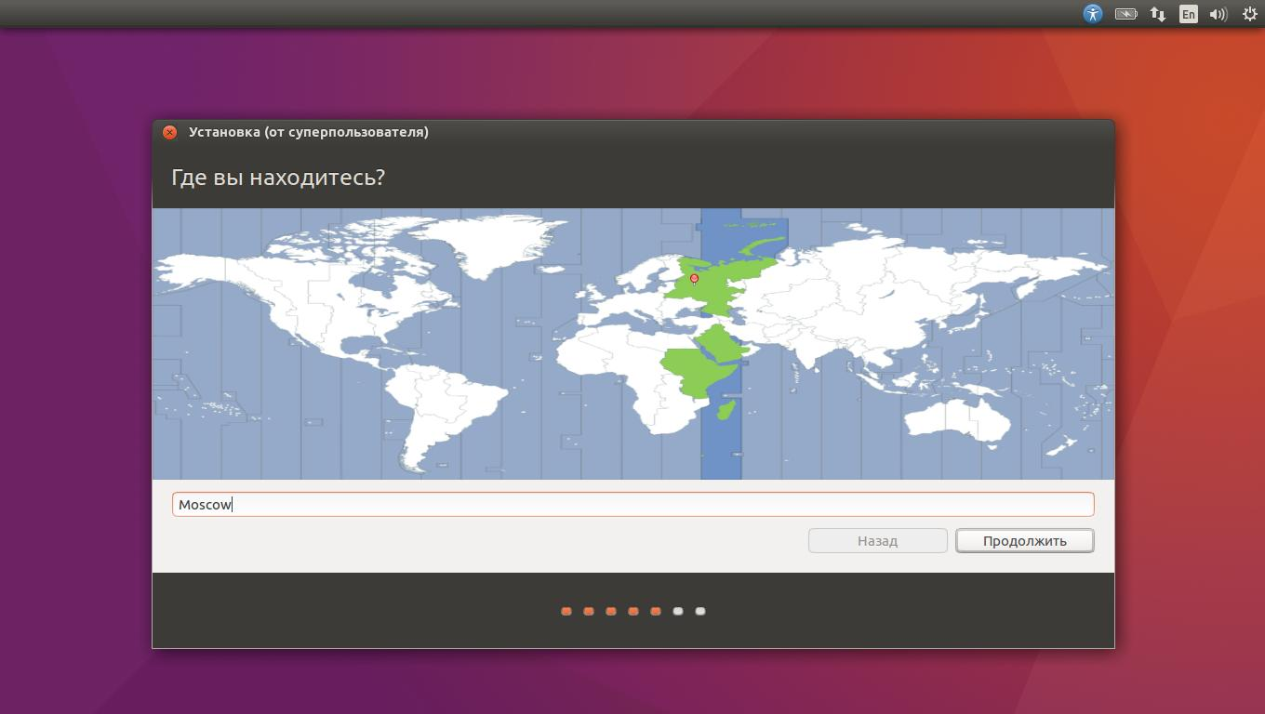

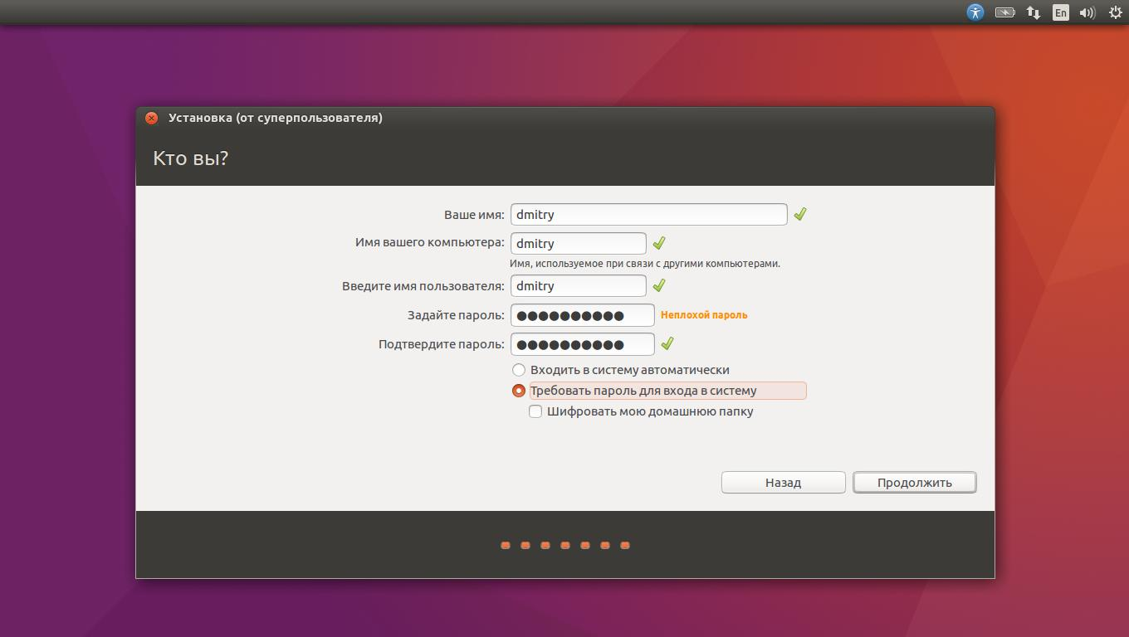

Содан кейін сізден өзіңізді таныстыру сұралады. Атыңызды енгізіп, пароль жасаңыз. Құпия сөзді ұмытпаңыз, өйткені сізге әркімнің тапсырмаларын орындау үшін әрдайым қажет болады. Қаласаңыз, үй папкаңызды шифрлауға болады.Содан кейін күте тұрыңыз. Орнату аяқталғаннан кейін, сізден тартуға кеңес беріледі [орнату дискісі](https://karaokeonlain.ru/kk/gde-ustanovit-vindovs-7-na-noutbuk-gde-vzyat-ustanovochnyi-disk/) және қайта жүктеңіз. Өшіруді ұмытпаңыз [BIOS жүктеу](https://karaokeonlain.ru/kk/kak-ustanovit-vindu-xp-s-diska-ustanovka-windows-xp-poshagovaya-instrukciya-v/) егер сіз оны қосқан болсаңыз, сыртқы дискілерден.